“She chopped his knob off”
Een intersectionele analyse van de vrouwelijke hoofdpersonages in Killing Eve

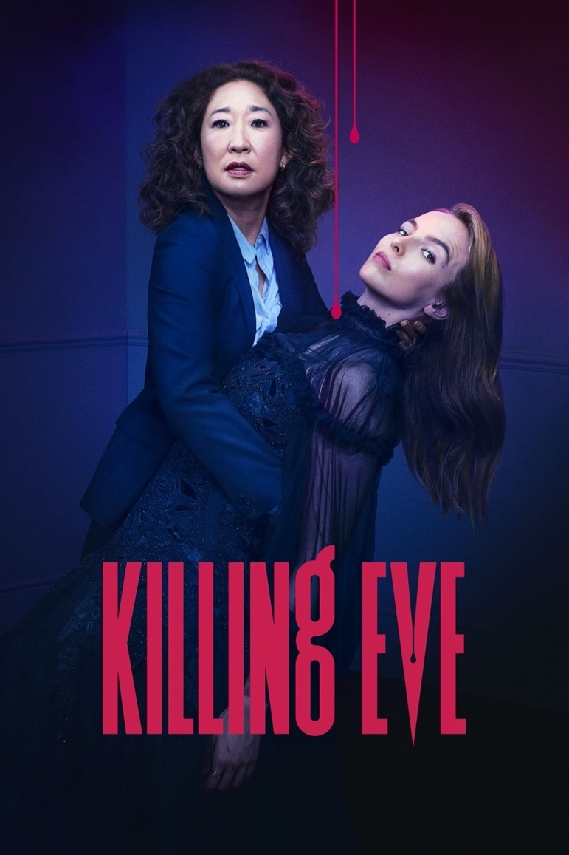

Bachelor Eindwerkstuk
Veerle Gieling (6294359)
Media en Cultuur
Begeleider: Jasmijn van Gorp
Tweede lezer: Chiel Kattenbelt
Datum: 23-01-2020
2019-2020, blok 2
Aantal woorden: 7669

Samenvatting

In dit onderzoek wordt er gekeken naar de representatie van de twee vrouwelijke hoofdpersonages in de serie Killing Eve. Aan de hand van het concept intersectionaliteit wordt er in dit onderzoek de vraag beantwoord hoe de identiteiten van de hoofdpersonages Eve en Villanelle gerepresenteerd worden door de identiteitsassen vrouwelijkheid, etniciteit en seksualiteit. Killing Eve is een fictieserie van de BBC over de seriemoordenaar Villanelle en de MI5 medewerker Eve. Binnen het misdaadgenre worden vrouwen vaak gerepresenteerd als het slachtoffer, zwak en niet vatbaar voor geweld. Dat is in deze serie niet het geval.
Uit het onderzoek is gebleken dat de assen vrouwelijkheid, etniciteit en seksualiteit op verschillende manieren samenwerken om de twee personages te representeren. Zowel Eve als Villanelle vertonen mannelijke kenmerken als agressie en zelfvertrouwen. Daarnaast wordt Eve klunzig en naïef gerepresenteerd, een beeld dat overeenkomt met voorgaand onderzoek naar de representatie van Aziatische Amerikanen. Villanelle haalt bovendien vaak de mannelijkheid van mannen omver door mannen te vermoorden en hun penis af te snijden. Het beeld dat van Villanelle geschetst wordt komt overeen met haar Russische etniciteit. Niet alleen ziet Villanelle eruit als een ‘Slavic femme,’ ook haar gewelddadige gedrag komt overeen met de westerse visie van maffia-Rusland. Daarnaast wordt zowel Eve als Villanelle gerepresenteerd als biseksueel. Bij Villanelle wordt, door haar grove taalgebruik, al snel duidelijk dat ze in zowel mannen als vrouwen geïnteresseerd is. Eve wordt daarentegen aan het begin van de serie als heteroseksueel gerepresenteerd. Doordat Eve naar verloop van de serie haar gevoelens voor Villanelle uitdrukt krijgt de kijker een gecompliceerde seksuele positie. Uit de literatuur blijkt dat dit de heteronormatieve structuur van identificatie uitdaagt.
Kortom blijkt uit de analyse dat de verschillende assen Eve en Villanelle niet als typisch vrouwelijk of als slachtoffer representeren. Deze serie ging daarmee in tegen ideeën over hoe vrouwen eruit moeten zien, moeten klinken, moeten kleden en tot wie ze zich aangetrokken moeten voelen. Er is een stereotype dat daarentegen bleef staan, namelijk die van de vrouwelijke knappe Russische moordenares.

Inhoudsopgave

1. Inleiding 6
2. Theoretisch kader 9
2.1 Representatie en intersectionaliteit 9
2.2 Representatie van vrouwelijkheid 10
2.3 Representatie van etniciteit 11
2.4 Representatie van seksualiteit 14
3. Methode 16
4. Analyse 18
4.1 Representatie van vrouwelijkheid bij Eve en Villanelle 18
4.2 Representatie van etniciteit bij Eve en Villanelle 25
4.3 Representatie van seksualiteit bij Eve en Villanelle 28
5. Conclusie 32
6. Bibliografie 35
Afbeeldingen 37
7. Bijlage 38

1. Inleiding

Seriemoordenaars, mensen die schijnbaar ongemotiveerd een of meerdere mensen vermoorden, worden in de media vaak gerepresenteerd als mannen. De laatste decennia zijn er volgens mediawetenschapper Philip Simpson veel fictiewerken geschreven over seriemoordenaars. Wat volgens Simpson overeenkomt in veel van deze fictiewerken is de link tussen moord, vrouwenhaat en mannelijkheid. Hij stelt dat fictiewerken over seriemoordenaars vaak het geweld tegen vrouwen rechtvaardigen en promoten. Dit komt omdat vrouwen binnen dit genre vrijwel altijd gerepresenteerd worden als het slachtoffer en mannen als de seriemoordenaar. Schrijvers hebben geprobeerd vrouwen op een positievere manier in dit genre in te brengen, door ze af te beelden als patholoog, psychiater of detective. In bijvoorbeeld series als The Killing (2007) en The Bridge (2011) draait het verhaal om de vrouwelijke detectives. Volgens Adrienne Gavin speelt geweld tegen vrouwen in 21e-eeuwse feministische detectives daarentegen nog steeds een grote rol. In deze fictiewerken worden vrouwen gerepresenteerd als het slachtoffer; gevangengenomen, verkracht, vermoord, afgeslacht en in de handen van detectives als bewijs.
Een serie die hierin heel vernieuwend was, was Orange is the New Black (2013). In deze serie staan namelijk vrouwelijke criminelen centraal. Volgens cultuurwetenschapper Anna Pasolini kan onderzoek naar de representatie van vrouwen die een misdrijf hebben gepleegd veel zeggen over genderperformance en vrouwelijk gedrag. In haar onderzoek naar Orange is the New Black (OITNB) maakt Pasolini gebruik van intersectionaliteit om de representatie van vrouwelijke criminelen te onderzoeken. Volgens Pasolini laat OITNB door middel van de diverse cast een intersectioneel perspectief zien van het Amerikaanse gevangenissysteem en van de gevangenen. Pasolini’s intersectionele analyse van OITNB toonde de verschillende dimensies van onderdrukking van deze vrouwen.
In dit onderzoek staat de serie Killing Eve centraal. Net als in OITNB speelt vrouwelijk geweld in deze serie een belangrijke rol. Killing Eve is een fictieserie geschreven door de vrouwelijke actrice en scenarist Phoebe Waller-Bridge. De serie werd voor het eerst uitgezonden op BBC America in april 2018 en in Nederland in december 2018 op NPO. In deze serie staan de Russische vrouwelijke seriemoordenaar Villanelle en Aziatisch-Amerikaanse MI5 medewerker Eve Polastri centraal. Villanelle wordt vaak ingehuurd om blanke, rijke en invloedrijke mannen te vermoorden terwijl Eve naar haar opzoek is. In deze serie draait het niet alleen om de vrouwelijke detective zoals in voorgaande series, maar ook om de vrouwelijke seriemoordenaar. Zoals al besproken, worden vrouwen in het misdaadgenre vaak gerepresenteerd als het slachtoffer, terwijl mannen vaak de seriemoordenaar zijn. In Killing Eve is dit niet het geval. Daarom wordt er in dit onderzoek gekeken naar de representatie van de twee vrouwelijke hoofdpersonages Eve en Villanelle. De representatie van deze twee hoofdpersonages stelt daarmee veel vragen over genderperformance en vrouwelijk gedrag. Net als in het onderzoek van Pasolini wordt er in dit onderzoek intersectioneel gekeken naar de identiteiten van Eve en Villanelle. De onderzoeksvraag luid als volgt: Hoe worden de identiteiten van de hoofdpersonages Eve en Villanelle gerepresenteerd door de identiteitsassen vrouwelijkheid, etniciteit en seksualiteit?
Bij intersectionaliteit moet er volgens grondlegger Kimberlé Crenshaw naar verschillende assen van de identiteit van een persoon gekeken worden. Vele onderzoeken kijken maar naar één identiteitsas, bijvoorbeeld ras. Volgens Crenshaw ondermijnt dit de ervaringen van bijvoorbeeld zwarte vrouwen, omdat bij hun onderdrukking gender vaak ook een rol speelt. Er zijn altijd meerdere identiteitsassen tegelijkertijd werkzaam. In dit onderzoek wordt intersectionaliteit gebruikt om te kijken naar de representatie van de twee vrouwelijke hoofdpersonages. Binnen deze hoofdpersonages worden de assen vrouwelijkheid, etniciteit en seksualiteit onderzocht. In het theoretisch kader worden de concepten intersectionaliteit en representatie verder uitgelegd. Hierbij worden ook de verschillende assen die in dit onderzoek worden besproken getheoretiseerd.

2. Theoretisch kader

2.1 Representatie en intersectionaliteit
In dit onderzoek staat representatie centraal. Volgens cultuurtheoreticus Stuart Hall en tevens grondlegger van deze theorie is representatie een belangrijk deel van het maken van betekenissen en het uitwisselen van deze betekenissen. Concepten worden hierbij gevormd door middel van taal. De taal en de betekenissen worden door middel van representatie aan de cultuur verbonden. Niet alleen taal, maar ook tekens en beelden representeren namelijk bepaalde dingen. Volgens Hall zijn er drie manieren waarop er naar taal en betekenissen gekeken kan worden, namelijk reflectief, intentioneel of constructivistisch. Binnen de reflectieve benadering wordt ervan uit gegaan dat taal alleen betekenissen die al bestaan reflecteert. De intentionele benadering ziet taal daarentegen als een manier waarop een spreker zijn precieze idee kan uiten. Tot slot gaat de constructivistische benadering ervan uit dat taal een plek is waar betekenis geconstrueerd kan worden. Hierin betekenen bepaalde dingen of beelden niet simpelweg iets, maar wordt betekenis geconstrueerd. Dit wordt gedaan door middel van concepten en tekens. Volgens Hall heeft deze vorm de meeste impact gehad op culturele studies. In dit onderzoek wordt van de constructivistische benadering van Hall uitgegaan.
Een belangrijk medium dat betekenissen maakt en verspreidt is televisie. Volgens televisiewetenschapper John Fiske is televisie een ‘cultural agent.’ Televisie produceert volgens hem betekenissen die de dominante gedachtegang proberen te volgen in een samenleving. Deze betekenissen worden volgens Fiske gemaakt door codes die bestaan uit tekens. Door middel van deze codes en tekens worden ideeën en beelden weergegeven aan de kijker. Het is daarom van belang dit medium te onderzoeken. In dit onderzoek worden de verschillende tekens van Killing Eve aan de hand van het operationaliseringmodel van Fiske geanalyseerd.
In deze analyse wordt gebruik gemaakt van een intersectionele benadering. Intersectionaliteit is, zoals al benoemd in de inleiding, het kijken naar meerdere dimensies van de identiteit van een persoon. Grondlegger Kimberlé Crenshaw zag dat het geweld dat veel vrouwen ondervonden vaak werd gevormd door verschillende dimensies van identiteit, bijvoorbeeld ras en klasse. Crenshaw benadrukte intersectioneel onderzoek, verschillende assen als gender, etniciteit, klasse en seksualiteit worden hierbij in relatie tot elkaar onderzocht. In dit onderzoek wordt er intersectioneel gekeken naar de vrouwelijke hoofdpersonages in Killing Eve met behulp van de assen vrouwelijkheid, etniciteit en seksualiteit.

2.2 Representatie van vrouwelijkheid
De eerste as die in dit onderzoek onderzocht wordt is vrouwelijkheid. In dit onderzoek wordt van de benadering van Judith Butler uitgegaan. Butler maakt een onderscheid tussen sekse en gender. Sekse is volgens haar biologisch bepaald, terwijl gender sociaal geconstrueerd wordt. Ideeën over gender en eigenschappen van een bepaald gender kunnen volgens haar veranderen in de loop van tijd. Bovendien ziet Butler gender als een performance. Gender is volgens haar niet iets wat men is, maar het is iets wat men doet. Men kan dus mannelijke of vrouwelijke handelingen of eigenschappen vertonen en is niet bij voorbaat man of vrouw. Deze performance is volgens Butler niet helemaal vrijwillig maar ligt deels vast in de context. De context bepaalt wat sociaal geaccepteerd wordt en welke kenmerken als mannelijk en vrouwelijk worden gezien.
Volgens Barrie Gunter, professor in massacommunicatie, schrijft elke maatschappij dit soort kenmerken en rollen toe aan mannen en vrouwen. Identiteitskenmerken als agressie, rivaliteit, onafhankelijkheid en zelfvertrouwen worden vaak aan mannen toegeschreven. Terwijl kenmerken als netheid, vriendelijkheid en spraakzaamheid als vrouwelijk worden gezien. Volgens Gunter zijn deze kenmerken nog steeds te herkennen in bepaalde representaties, ook op televisie. Gunter zag dat vrouwen veel minder vaak voorkwamen in fictie programma’s dan mannen. Ze waren minder vaak te zien als hoofdpersonage, vooral in actie en avonturen programma’s. Wanneer vrouwen wel in deze of andere programma’s voorkwamen werden er volgens Gunter vaak bepaalde karakteristieken vertoond. Zo werden ze gerepresenteerd als vrouwen die niet belangrijk waren voor het plot en het ouderschap of huwelijk belangrijker vonden dan mannen dat deden. Vaak hadden deze vrouwen ook traditioneel vrouwelijke beroepen en waren ze om deze reden niet georiënteerd op hun carrière. Tot slot vond Gunter dat vrouwen vaak passiever werden afgebeeld dan mannen. Ze werden gerepresenteerd als zwakker, slachtoffer en lachwekkend terwijl mannen avontuurlijker en actiever waren. David Gauntlett bouwt voor op dit onderzoek. Volgens hem zijn er de laatste decennia veranderingen in de representatie van gender te zien. Zo worden mannen en vrouwen steeds gelijkwaardiger gerepresenteerd. Wel toont recent onderzoek gelijkenissen met het onderzoek van Gunter volgens Gauntlett. Zo zijn er nog steeds meer mannen dan vrouwen te zien op televisie en vertonen deze vaak nog typische mannelijke en vrouwelijke kenmerken.
In dit onderzoek wordt onderzocht welke kenmerken van vrouwelijkheid en mannelijkheid Eve en Villanelle vertonen. Zo wordt het misdaadgenre vaak geconnoteerd met mannelijkheid volgens Simpson. Volgens Pasolini kan onderzoek naar de representatie van vrouwen die een misdrijf hebben gepleegd daarom veel zeggen over genderperformance en vrouwelijk gedrag.

2.3 Representatie van etniciteit
Naast vrouwelijkheid is etniciteit een andere as die in dit onderzoek aan bod komt. Uit onderzoek naar de 345 meest bekeken Amerikaanse programma’s tussen de jaren 1987 en 2009 bleek een ondervertegenwoordiging van verschillende etnische groepen als Latino’s, Aziatische Amerikanen en inheems Amerikanen. Volgens Tukachinsky et al. werden etnische minderheden bovendien op karakteristieke wijze afgebeeld.
Ook volgens wetenschappers Kent Ono en Vincent Pham brengen de representaties van Aziatische Amerikanen vaak verkeerde ideeën met zich mee. Ono en Pham deden onder andere onderzoek naar de representatie van Aziatische Amerikanen in de media. Zij beargumenteren dat historische representaties nog steeds effect hebben op hedendaagse representaties. Volgens hen is er een verschil in de representatie van Aziatische mannen en vrouwen. Vrouwen worden vaak afgebeeld als seksueel, esthetisch, duister en primitief. Mannen worden daarentegen afgebeeld als lelijk en roofzuchtig. Zij worden gerepresenteerd als de vijand terwijl vrouwen passieve objecten zijn. Volgens Ono en Pham worden vrouwen bovendien vaak gerepresenteerd als een ambivalent dialectic. Zij omschrijven dit als twee contrasterende portretten die samen de vrouw op problematische wijze tonen. Voor de witte vrouw is dit de prostituee en maagd. Aziatische vrouwen worden gerepresenteerd als de ‘Lotus Blossom’/’Madame Butterfly’ en ‘Dragon Lady.’ Binnen de eerste categorie worden ze getoond als seksueel aantrekkelijk, passief, verleidelijk en gehoorzaam. Terwijl ze binnen de ‘Dragon Lady’ gerepresenteerd worden als onheilspellend en slinks. Volgens Ono en Pham werken deze portretten samen.
Ook binnen de vergelijkbare serie OITNB blijft volgens genderwetenschapper Minjeong Kim de etniciteitsgroep van Aziatische Amerikanen onderbelicht. OITNB is een serie die werd geprezen voor haar diversiteit van ras in de cast. Volgens Kim werd het enige Aziatische karakter in het eerste seizoen, Chang, daarentegen op een cartooneske wijze geportretteerd. Zij sprak monotoon en kon geen langdurige gesprekken houden. In het tweede seizoen werd het tweede Aziatisch-Amerikaanse karakter geïntroduceerd, Brook Soso. Hoewel ze volgens Kim een nieuw en jong gezicht was, werd ze vaak belachelijk gemaakt voor haar naïviteit en idealistische acties. Volgens Kim speelt het idee van Amerikaans Oriëntalisme waarbij Aziaten gezien worden als uitheems nog steeds een rol binnen de representatie van deze groep.
Villanelle wordt in Killing Eve gerepresenteerd als een seriemoordenaar afkomstig uit Rusland. Ook Russen worden volgens mediawetenschapper Alexander Fedorov vaak op karakteristieke wijze afgebeeld. Dit komt voornamelijk door anti-Russische en anti-sovjetfilms tijdens de Koude Oorlog. Volgens Fedorov bleven de stereotype representaties te zien zijn in films na de Koude Oorlog. Rusland wordt hierbij geassocieerd met maffia, alcoholisme, economische ontwrichting en prostitutie. Hoewel de representatie van deze groep volgens cultuurwetenschapper Katharina Wiedlack niet hetzelfde is als tijdens de Koude Oorlog, blijven Russische personages gekenmerkt worden door hun etniciteit. Hun etniciteit wordt volgens haar aangeduid door hun uiterlijk, taal, gedrag en seksualiteit. Wiedlack onderzocht de visuele, lichamelijke en culturele representatie van Russische vrouwen in de media. Ze gebruikte hierbij het voorbeeld van het personage ‘Red’ uit de serie OITNB. Volgens Wiedlack wordt Rusland vaak afgebeeld als autoritair en antimodern. Russen worden om deze reden vaak gezien als conservatief, ook met betrekking tot seksualiteit. Hoewel beschuldigingen van homofobie vooral voorbehouden worden aan de staat, wordt de seksualiteit van Russen begrepen als traditioneel heteroseksueel. Volgens Wiedlack wordt bij de representatie van Russische vrouwen de heteroseksualiteit vaak aangedikt. Bovendien worden Russische vrouwen vaak vrouwelijk en geseksualiseerd afgebeeld. Bij de analyse van het karakter Red vond Wiedlack dat de Russische representatie onder andere te zien was in haar sterke Russische accent. Ook Red’s brede schouders en stevige figuur komen volgens Wiedlack overeen met haar autoritaire karakter. Red belichaamt hiermee de westerse visie van Rusland. De maffia-activiteit van Red komt bijvoorbeeld overeen met de angst voor Russen. Ook belichaamt ze het beeld van Russen als emotioneel en vol temperament volgens Wiedlack. Bovendien wordt de heteroseksualiteit van Red benadrukt door bijvoorbeeld haar geflirt met de correctieofficier. Haar arbeidersstatus, heteroseksualiteit, uiterlijk en accent vormen Red tot Russisch. Daarentegen toont OITNB ook een ander beeld van de Russische vrouw. In een flashback van Red wordt de vrouw van de maffiabaas getoond. Zij belichaamt volgens Wiedlack het beeld van de ‘Slavic femme’; een vrouw die veel om haar vrouwelijke uiterlijk geeft, met haar rijkdom pronkt door middel van dure kleding en sieraden en op mensen neerkijkt met minder geld. In dit onderzoek worden de resultaten van Kim, Ono en Pham, Fedorov en Wiedlack vergeleken met de representatie van Eve en Villanelle.

2.4 Representatie van seksualiteit
De derde as die in dit onderzoek wordt onderzocht is seksualiteit. Volgens televisiewetenschapper Jane Arthurs was er rond 2000 een transformatie te zien in de diversiteit van representatie van seksualiteit op televisie. In de jaren daarvoor waren expliciete (hetero)seksuele activiteiten en ‘afwijkend’ seksueel gedrag, als homoseksualiteit, ondenkbaar op dit medium. Deze veranderingen zijn volgens Arthurs te danken aan de legale status van homoseksualiteit en de erkenning van hun identiteitsrechten door sociale bewegingen.
Ook volgens Amber Raley en Jennifer Lucas bevatten meer televisieprogramma’s tegenwoordig homoseksuele, lesbische of biseksuele karakters. Raley en Lucas kijken naar de representatie van homoseksualiteit op televisie. Veel homoseksuele karakters worden volgens hen nog belachelijk gemaakt. Ook zijn er weinig seksuele handelingen te zien tussen deze karakters. Biseksualiteit komt bovendien maar weinig voor op televisie. Volgens Raley en Lucas is biseksualiteit namelijk controversiëler en verwarrender dan homoseksualiteit. Michaela Meyer stelt daarentegen dat het aantal biseksuele karakters in de 21e eeuw toeneemt. Volgens haar is er een patroon in de representatie van deze karakters te zien op televisie. In haar artikel neemt Meyer een intersectionele invalshoek en kijkt ze naar biseksualiteit in relatie tot gender en ras. Volgens haar zijn deze personages vaak vrouwen en niet wit. Bovendien vond Meyer dat hun seksualiteit niet deel is van het traditionele narratief van uit de kast komen. Dit is namelijk vaak wel het geval bij homoseksuele personages. Het verhaal van de biseksuele personages wordt vaak minder belangrijk gevonden. Ze zijn er alleen om de heteroseksualiteit te stabiliseren. Hierdoor zijn ze ook minder vaak het hoofdpersonage.
Een voorbeeld van een serie met een veel LHBTQ-personages is OITNB. Katerina Symes kijkt naar hoe heteroseksuele vrouwen uitgenodigd worden om naar lesbische seksualiteit op televisie te kijken. OITNB gaat volgens haar tegen de heteronormativiteit van televisie in door de heteroseksuele vrouw uit te nodigen om zichzelf met de lesbische karakters te verbinden. Piper Chapman dient als toegangspunt in deze wereld, doordat heteroseksuele vrouwen zich met dit karakter kunnen identificeren. Volgens Symes wordt Piper in het begin van de serie gerepresenteerd als heteroseksueel. Naarmate Piper relaties met vrouwen krijgt in OITNB krijgt de kijker ook een gecompliceerdere seksuele positie. Een die volgens haar de potentie heeft normatieve heteroseksualiteit uit te dagen. De heteroseksuele kijker wordt volgens Symes uitgenodigd om buiten de huidige heteronormatieve structuur van identificatie te stappen. Volgens wetenschapper Sarah Fryett is de lesbische representatie in OITNB beter dan in voorgaande series met lesbische karakters, zoals de dunne, blanke en aantrekkelijke vrouwen in The L Word. Volgens Fryett blijft OITNB wel vasthouden aan bestaande stereotypen. Zo blijven twee karakters, Nicky en Boo, het lesbische lichaam als overdreven seksueel, afwijkend en roofzuchtig representeren. Daarnaast sluit de representatie van Piper en Alex aan bij de gefetisjeerde en heteronormatieve representatie van lesbiennes. Deze representatie bestaat uit een ideaalbeeld, namelijk wit, dun, aantrekkelijk en uit de middenklasse.
In dit onderzoek wordt er gekeken naar de representatie van seksualiteit bij de twee vrouwelijke hoofdpersonages. Hierbij wordt onderzocht of de representatie van homoseksualiteit en biseksualiteit beschreven door Symes, Raley en Lucas en Meyer ook zichtbaar is in Killing Eve.

3. Methode

Binnen deze analyse worden de twee vrouwelijke hoofdpersonages van de serie Killing Eve onderzocht, Eve en Villanelle. In dit onderzoek worden de eerste, middelste en laatste afleveringen van het eerste seizoen onderzocht, omdat dit seizoen de personages introduceert. Dit seizoen bestaat uit acht afleveringen van rond de 42 minuten lang. Door de eerste, middelste en laatste afleveringen te analyseren wordt er een beeld geschetst van de personages en van de ontwikkelingen die de personages doormaken. De eerste aflevering van Killing Eve heet ‘Nice Face.’ Omdat de serie uit acht aflevering bestaat is er geen middelste aflevering. Voor deze analyse is aflevering vijf in plaats van vier gekozen omdat de hoofdpersonages elkaar in deze aflevering voor het eerst ontmoeten. Deze aflevering heet ‘I Have a Thing About Bathrooms.’ Tot slot heet de laatste aflevering die geanalyseerd wordt ‘God, I’m Tired.’ Deze afleveringen zijn allemaal te vinden op het platform NPO Start.
De afleveringen worden geanalyseerd door middel van een intersectionele tekstuele analyse. Hierbij worden de betekenissen die televisie produceert aan de hand van het model van Fiske geanalyseerd. Zoals al benoemd in het theoretisch kader stelt Fiske namelijk dat betekenissen gemaakt worden door codes die bestaan uit tekens. In dit onderzoek worden die verschillende codes onderzocht aan de hand van het operationaliseringmodel van Fiske. Fiske deelt in zijn boek de codes van televisie in drie lagen in. Dit zijn ‘reality,’ ‘representation’ en ‘ideology.’ De eerste laag ‘reality’ zijn sociale codes als uiterlijk, make-up, kleding, stem, gedrag en expressie. Deze laag loopt door in ‘representation.’ Dit zijn de technische codes als camera, licht, editing, muziek en ander geluid. Deze vormen de conventional representational codes als het narratief, de karakters, conflicten, dialoog en de casting. Deze codes onthullen samen de ideologische codes als individualisme, ras, klasse, kapitalisme etc. Aan de hand van dit model zijn drie categorieën gevormd voor dit onderzoek. De eerste categorie is ‘uiterlijke kenmerken.’ Hieronder vallen de sociale codes van Fiske als het uiterlijk, de kleding, make-up, stem en expressie van de twee karakters. De tweede categorie is ‘filmische kenmerken.’ Dit zijn de technische codes als camerastandpunt, muziek en geluid. De derde categorie is ‘narratieve kenmerken.’ Dit zijn de representatieve codes als de dialoog, het narratief en de karakterhandelingen. Deze categorieën leggen de ideologische codes van Killing Eve bloot. Hiermee worden de drie identiteitsassen, namelijk vrouwelijkheid, etniciteit en seksualiteit onderzocht. Dit gebeurt in drie deelvragen:

- Hoe wordt vrouwelijkheid gerepresenteerd binnen de hoofdpersonages?
- Hoe wordt etniciteit gerepresenteerd binnen de hoofdpersonages?
- Hoe wordt seksualiteit gerepresenteerd binnen de hoofdpersonages?

Binnen deze deelvragen wordt er gekeken naar de representatie van de verschillende assen bij zowel Eve als Villanelle. Er worden scènes geanalyseerd waarin de personages apart van elkaar voorkomen, maar ook scènes waarin interactie tussen de personages en andere personages plaatsvindt. Met behulp van een analyseschema worden de scènes geanalyseerd. Hierin wordt per scène ingevuld wat de uiterlijke kenmerken, filmische kenmerken en narratieve kenmerken zijn. Deze worden gekoppeld aan vrouwelijkheid, etniciteit en seksualiteit.

4. Analyse

4.1 Representatie van vrouwelijkheid bij Eve en Villanelle
De representatie van vrouwelijkheid verschilt tussen de personages Eve Polastri en Villanelle. Deze serie gaat ten eerste over twee vrouwelijke hoofdpersonages. Het misdaadgenre wordt daarentegen volgens Simpson vaak geconnoteerd met mannen en mannelijkheid. Dit verklaart mogelijk de representaties van Eve en Villanelle. Eve en Villanelle vertonen beide namelijk mannelijke kenmerken. Dit is in verschillende mate te herkennen bij de personages in zowel de uiterlijke, filmische als narratieve laag.
Ten eerste zijn er verschillende codes van de uiterlijke laag, als kleding, make-up en expressie, die de vrouwelijkheid van Eve en Villanelle representeren. Eve wordt, in tegenstelling tot Villanelle, gerepresenteerd als iemand die weinig om haar kleding geeft. Zo is Eve vrijwel altijd te zien in haar werkkleding: een blouse, pantalon en platte schoenen. Deze kleding heeft bovendien neutrale kleuren en valt niet op. Ook is haar kleding en haar vaak rommelig en losjes. Dit is bijvoorbeeld te zien in A1S3. In vergelijking met haar collega loopt Eve er rommelig bij (zie afbeelding 1). Haar tas hangt losjes aan haar hand en haar kleding ziet er rommeliger uit dan haar collega. Ook toont Eve een vermoeide expressie. Zo hangt ze zuchtend aan de leuning van de trap (zie afbeelding 2). In bed draagt Eve altijd een los oud shirt. Het lichaam van Eve wordt in deze scènes niet geseksualiseerd door strakke kleding of lingerie in bed. De vrouwelijkheid van Eve komt duidelijk niet tot uiting in haar kleding. Ze draagt in deze afleveringen bijna nooit typisch vrouwelijke kleding als hakken of een jurk.
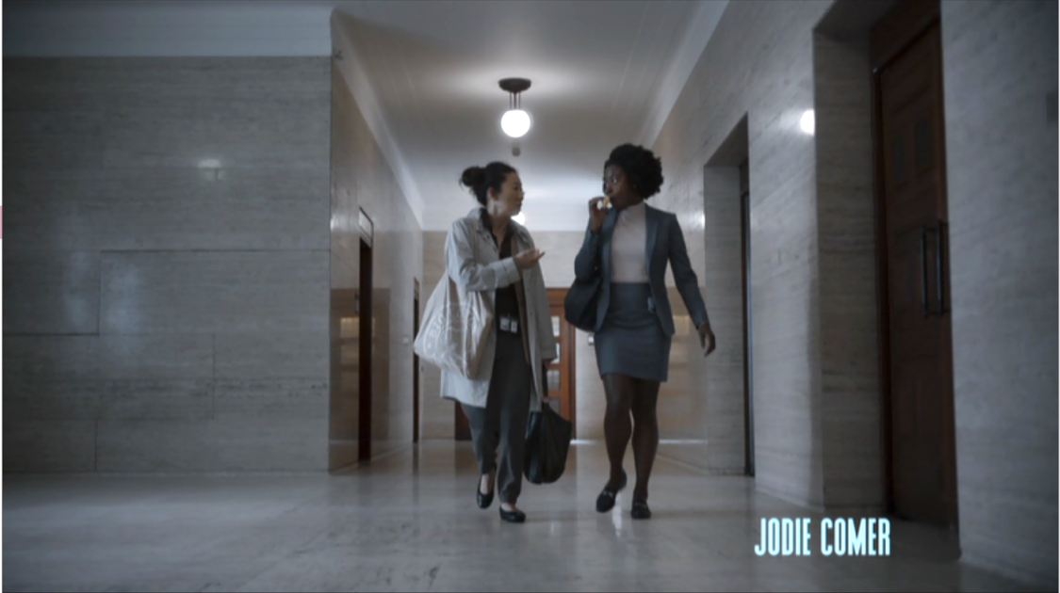
Afbeelding 1: Eve loopt met losse en rommelige kleding door een gang
(A1S3)
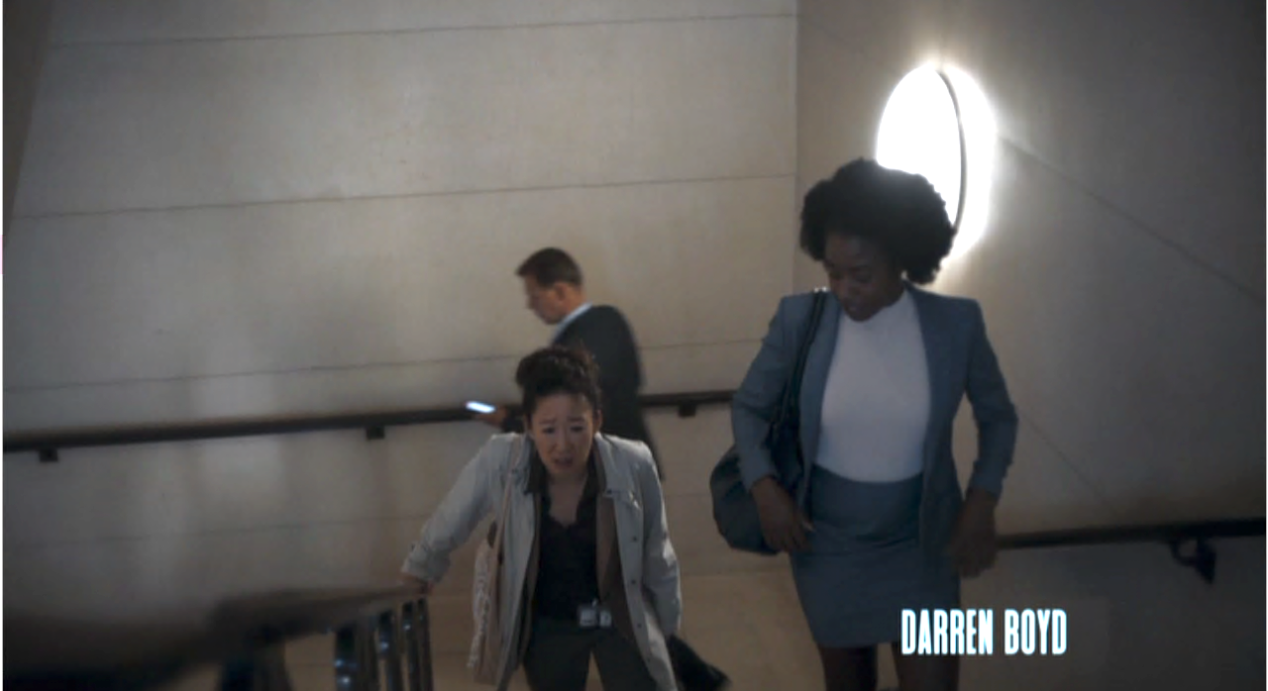
Afbeelding 2: Eve loopt vermoeid de trap op. Ze hangt aan de leuning.
(A1S3)

Villanelle wordt binnen de uiterlijke laag aan de andere kant juist gerepresenteerd als iemand die meer om haar kleding en uiterlijk geeft. In verschillende scènes wordt dit duidelijk gemaakt. In A1S5 loopt Villanelle bijvoorbeeld door de straten van Parijs met een lange jas, los haar en winkeltassen (zie afbeelding 3). Het gevoel van luxe in deze scène wordt benadrukt door de filmische laag. Dit gebeurt door shots van de omgeving en het Franse lied op de achtergrond. Haar vrouwelijkheid komt in deze scène meer naar voren in haar kleding dan bij Eve. Villanelle geeft duidelijk meer om haar uiterlijk en wat ze aan heeft. Haar kleding ziet er duurder uit en de winkeltassen dragen bij aan dit beeld. Ook draagt Villanelle vaker typisch vrouwelijke kleding als jurken, hakken en laag uitgesneden shirts (zie afbeelding 4).
Binnen de uiterlijke laag is daarnaast ook te zien dat Villanelle zich specifiek kleed voor de moorden. In A1S15 is Villanelle bijvoorbeeld in Toscane en steelt ze een jurk uit een kledingkast om minder op te vallen tussen de mensen. Ook gebruikt ze haar haarspeld om een man te vermoorden door deze in zijn oog te steken in A1S18. Haar kleding speelt vaak een belangrijke rol en is praktisch. Zo is in A1S7 te zien dat ze een sportbeha met klittenband onder haar kleding draagt. De kleding van Villanelle wordt vooral gebruikt om haar luxeleven en vrouwelijkheid te benadrukken, maar het is ook verbonden aan haar werk. Dit is ook te zien in shots van Villanelle’s appartement, zoals in A1S7. In deze scène legt Villanelle haar scheermesjes in een la waar tampons naast kogels liggen. De gelijkenis tussen de tampons en kogels laat zien dat ze zowel vrouw als moordenaar is (zie afbeelding 5). Simpson stelt dat seriemoordenaars vooral mannen zijn en geconnoteerd worden met mannelijkheid. Daarentegen vermoordt een vrouwelijke seriemoordenaar in Killing Eve juist mannen. Dit mannelijke beroep doet kortom niet teniet aan de vrouwelijkheid van Villanelle.

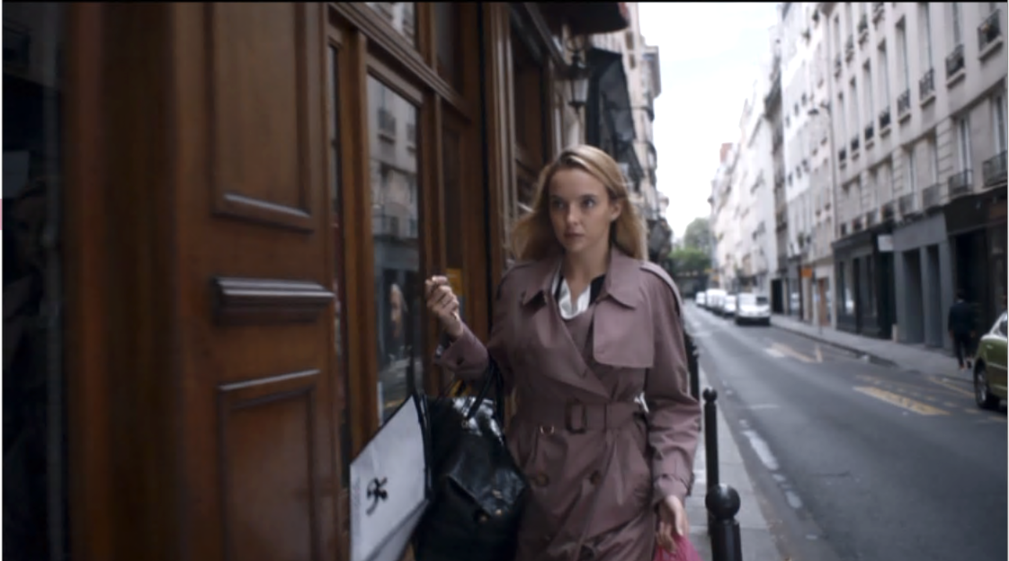
Afbeelding 3: Villanelle loopt met winkeltassen door de straten van Parijs
(A1S5)

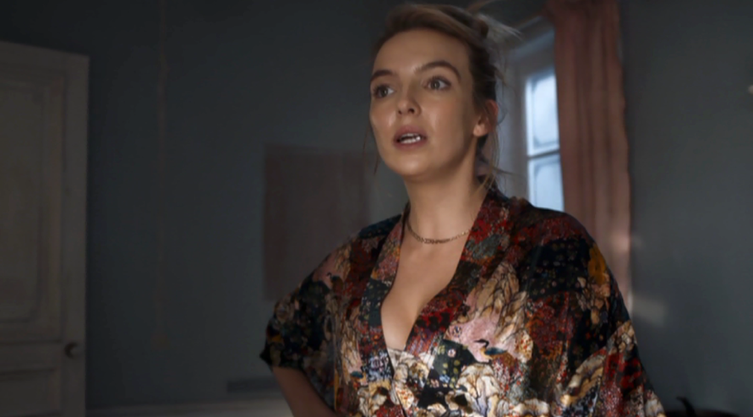
Afbeelding 4: Villanelle staat met Konstantin in de keuken, haar shirt is laag uitgesneden
(A5S20)

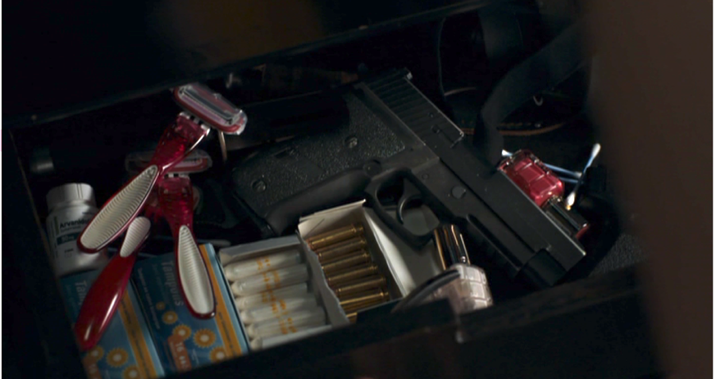
Afbeelding 5: Shot van de inhoud van een la van Villanelle, tampons liggen naast kogels
(A1S7)

Binnen de filmische laag valt op dat bij Villanelle, meer dan bij Eve, gebruikt wordt gemaakt van filmische codes, vooral van muziek. Met deze filmische kenmerken wordt benadrukt dat Villanelle geen typische vrouw of normaal persoon is. In A1S1 wordt door middel van het camerastandpunt duidelijk gemaakt dat Villanelle een normale glimlach probeert te vertonen door de glimlach van een jongen te imiteren. Wisselende close-up shots van zijn gezicht en van Villanelle die hem aankijkt tonen haar observatie. Ook speelt muziek hierbij een belangrijke rol. Op de achtergrond is in deze scène een lied met de tekst “I’ll never live up to your expectations” te horen. Hoewel Villanelle zich in deze scène normaal probeert te gedragen, toont het lied op de achtergrond dat ze nooit aan deze verwachtingen gaat voldoen. Zodra ze weg loopt, gooit ze dan ook ijs over een kind heen. Ook in A1S13 worden de filmische kenmerken gebruikt om te laten zien dat Villanelle geen typische vrouw is. Deze scène toont shots van Villanelle rijdend op een motor. Ze wordt stoer afgebeeld en klimt de zijkant van een gebouw op. De muziek speelt een belangrijke rol in deze scène. Op de achtergrond is “I wasn’t born to follow, i’m nobody’s fool. Truth is seldom found, when a woman is around” te horen. Deze tekst gaat over haar zelfstandigheid en dat ze doet wat ze zelf wil. Kortom laat de filmische laag vooral zien dat Villanelle geen typische vrouwelijke kenmerken vertoont. Kenmerken die Gunter toeschrijft aan vrouwen als passiviteit en vriendelijkheid vertoont Villanelle niet. Terwijl mannelijke kenmerken als agressie, onafhankelijkheid en zelfvertrouwen wel te herkennen zijn bij Villanelle.
De filmische laag zegt bij Eve daarentegen weinig over haar vrouwelijkheid. Binnen deze laag is er bijvoorbeeld weinig verschil tussen Eve en haar mannelijke collega’s. Eve wordt vrijwel altijd op dezelfde hoogte als de mannen gefilmd. Haar lichaam wordt bovendien niet geseksualiseerd door de camera. Wanneer ze naakt is, wordt haar lichaam niet gefilmd. Alleen haar gezicht en schouders zijn te zien (zie afbeelding 6).

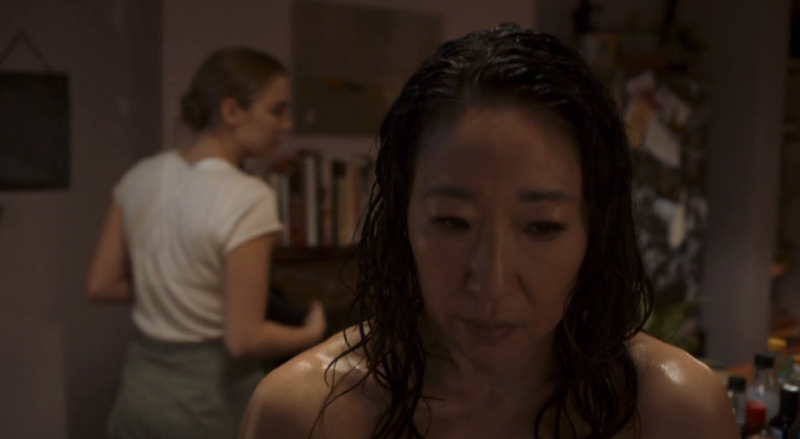
Afbeelding 6: Eve staat naakt in de kamer. Alleen haar gezicht en schouders zijn te zien
(A5S13)

Tot slot is binnen de narratieve laag de man-vrouw verhouding opvallend bij Villanelle. Villanelle krijgt al haar opdrachten van haar mannelijke baas Konstantin. Ze luistert naar de mannelijke opdrachtgevers en vermoordt ook Konstantin wanneer dit haar opdracht is. De mensen die ze vermoordt zijn daarentegen bijna allemaal rijke of welvarende mannen. Zo vermoordt ze Frank, hoofd van MI5, in A5S16. Bovendien vernedert ze zijn mannelijkheid door hem in een jurk aan te kleden en zijn penis af te snijden. In de scène erna is een shot te zien van Villanelle die twee worsten aan het bakken is. De filmische en narratieve kenmerken spelen hier op elkaar in. Door deze karakterhandeling en de montage wordt de mannelijkheid van Frank tenietgedaan. Aan de ene kant wordt Villanelle aangespoord door een man, terwijl ze aan de andere kant ook mannen vermoord. Villanelle houdt zich altijd aan de opdrachten en vindt haar baan en carrière belangrijk. Gunter zegt dat er binnen de representatie van vrouwen juist te zien is dat ze het huwelijk en ouderschap belangrijker vinden dan hun carrière. Dit is niet het geval bij Villanelle. Bovendien is Villanelle een seriemoordenaar. Zoals al benoemd in de inleiding worden vrouwen voornamelijk getoond als het slachtoffer binnen dit genre en mannen als de seriemoordenaar. Vrouwelijke criminaliteit speelt hier net als in OITNB een rol. Een vrouwelijke seriemoordenaar vermoordt in deze serie juist mannen. Villanelle vertoont door haar acties meer mannelijkheid.
Door middel van het narratief en de dialoog wordt daarnaast ook de vrouwelijkheid van Villanelle benadrukt. Wanneer Konstantin bijvoorbeeld vraagt hoe ze een pistool heeft weten af te pakken zegt Villanelle, “I had to use my tits.” Het taalgebruik van Villanelle is vaker grof en expliciet. Ook is haar gedrag vaak onbeschoft, zo gooit ze ijs over kinderen in A1S1. Ook helpt ze haar oude buurvrouw niet met haar afval in A1S6, waarna haar buurvrouw haar een ‘kreng’ noemt. Dit gedrag is niet kenmerkend vrouwelijk. Zo zegt Gunter dat kenmerken als netheid, vriendelijkheid en spraakzaamheid als vrouwelijk worden gezien. Villanelle is juist onvriendelijk, agressief en onbeschoft. Deze kenmerken worden eerder geconnoteerd met mannelijkheid.
Binnen de narratieve laag is er een ontwikkeling te zien in de representatie van vrouwelijkheid bij Eve. Verschillende codes tonen dit aan. In het begin van de serie wordt door middel van het narratief en de dialoog de positie van Eve duidelijk gemaakt. Zo staat Eve in het begin onder een man. Haar bazen Bill en Frank zeggen wat ze moet doen en haar eigen ideeën worden afgewezen. Ook wordt Eve in de eerste aflevering kleinerend “his late assistent” genoemd wanneer ze voorgesteld wordt. Eve heeft duidelijk een lagere positie. Van Bill mag ze alleen haar kantoorwerk doen en niet met getuigen praten. Wanneer ze dat wel doet wordt ze door Frank ontslagen. Uit het narratief en de karakterhandelingen blijkt in de loop van de serie daarentegen dat Eve een sterkere rol krijgt. Ze krijgt bijvoorbeeld haar eigen onderzoeksteam en staat niet meer onder een man. Bovendien redt Eve in aflevering 5 Frank juist en wordt hij gerepresenteerd als bang en zwak. Eve staat alsnog wel onder haar nieuwe baas, Carolyn. Uit scènes met Carolyn blijkt het machtsverschil tussen de personages. In zowel de filmische als narratieve laag wordt Carolyn machtiger uitgebeeld. Door middel van het camerastandpunt van onderen en de positie van Carolyn voorop in A8S7 wordt duidelijk gemaakt dat zij de leiding neemt (zie afbeelding 7). In deze scène zegt Carolyn wat Eve moet doen terwijl Eve in de achtergrond aan het klunzen is met haar handschoenen.

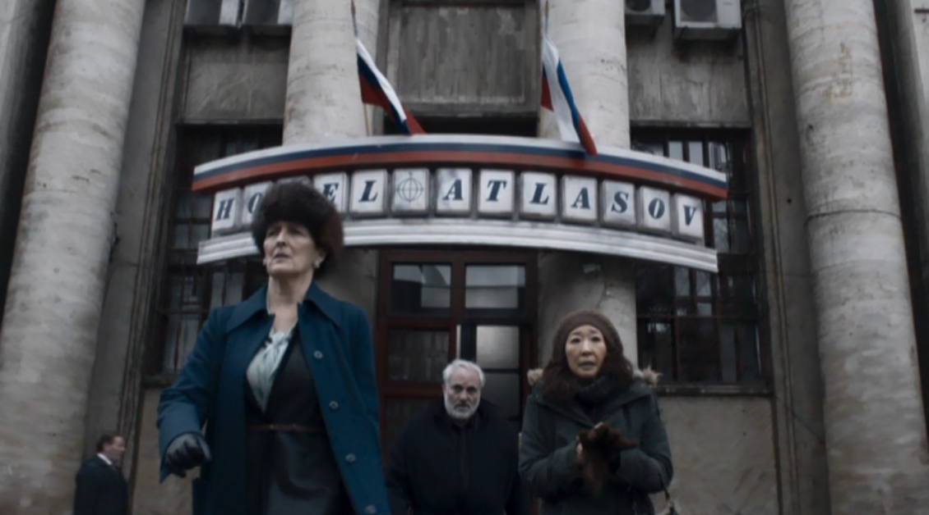
Afbeelding 7: Carolyn en Eve lopen het hotel uit
(A8S7)

Eve wordt in de narratieve laag niet als een krachtige vrouw gerepresenteerd. In de dialoog wordt Eve vaak als zwak en klunzig afgeschilderd. Wanneer Eve een pistool op Villanelle richt in A8S12 zegt Villanelle bijvoorbeeld, “You don’t know what to do with that.” Waarop Eve antwoordt, “I know I’m gonna put it down.” Naar verloop van de serie doet ze wel steeds vaker wat ze zelf wil. Ze luistert bijvoorbeeld niet wanneer Carolyn zegt dat ze naar huis moeten in A8S3. In de laatste scène van aflevering 8 is deze ontwikkeling het meest duidelijk. Wanneer Eve in deze scène een mes op Villanelle richt zegt Villanelle, “You can’t.” Eve antwoordt met “I can” en steekt haar in haar buik. In plaats van toegeven dat ze het niet kan, zoals in A8S12, verwondt ze in deze scène Villanelle. Er is binnen de narratieve laag duidelijk een ontwikkeling te zien bij de representatie van de vrouwelijkheid van Eve. Ze vertoont wat volgens Gunter meer mannelijke kenmerken zijn als agressie, onafhankelijkheid en zelfvertrouwen. Deze agressie en zelfvertrouwen groeiden naarmate de serie.
Daarnaast is ook Eve niet gefocust op het huwelijk en kinderen. Gunter merkte bijvoorbeeld op dat vrouwen in dit genre vaak traditioneel vrouwelijke beroepen hebben. Ze zijn vaak niet georiënteerd op hun carrière en vinden het huwelijk belangrijker. Dit is niet het geval bij Eve. Eve besteedt meer aandacht aan haar carrière dan aan haar huwelijk. In A1S20 vergeet Eve bijvoorbeeld de seks met haar man omdat ze te veel gefocust is op haar werk en het vinden van de moordenaar.

4.2 Representatie van etniciteit bij Eve en Villanelle
De representatie van etniciteit verschilt tussen de personages Eve en Villanelle. Zo wordt de etniciteit van Eve minder expliciet naar voren gebracht dan bij Villanelle. Sandra Oh, de actrice die Eve speelt, is namelijk van origine Koreaans. Ze praat in deze serie met een Amerikaans accent. Het feit dat de actrice van Aziatische komaf is, wordt niet benoemd in de narratieve laag. Het enige aspect dat Aziatisch is, is het feit dat ze in A1S22 het Aziatische gerecht sushi eet met stokjes (zie afbeelding 8). In de verschillende lagen wordt de Aziatisch-Amerikaanse etniciteit van Eve nauwelijks belicht. Wel kan Eve vergeleken worden met de bevindingen van Minjeong Kim over Brook Soso uit OITNB. Eve heeft net als Brook een bepaalde naïviteit en idealisme. Zo stapt Eve in A5S2 uit de auto om met Villanelle te praten, terwijl Villanelle met een pistool achter haar aan rent. Het gevolg hiervan is dat Villanelle het pistool op Eve richt en op de grond voor haar voeten schiet. In de dialoog wordt ze door haar collega’s voor gek verklaart, “Stop being a dick, Eve!”. Eve wordt als enige Aziatische karakter net als Brook Soso klunzig en naïef afgebeeld.

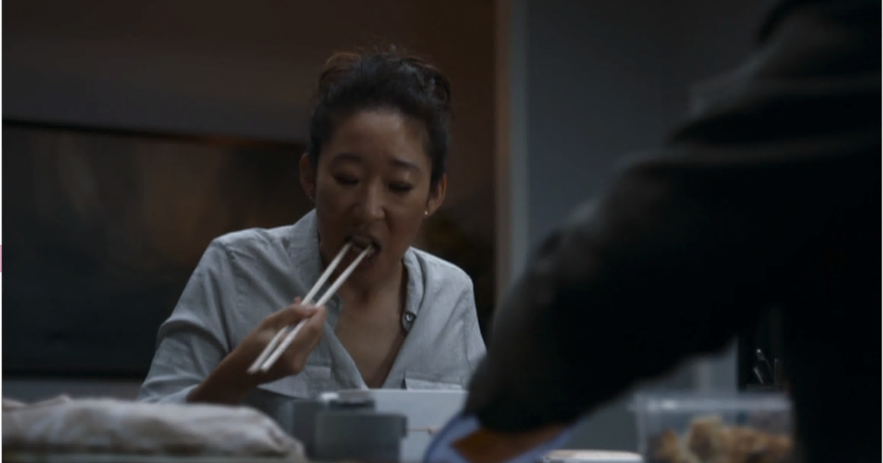
Afbeelding 8: Eve eet sushi met stokjes
(A1S22)

Ook kan de representatie van Eve vergeleken worden met de bevindingen van Ono en Pham. Aziatische vrouwen werden volgen hen gerepresenteerd als een ambivalent dialectic. Aan de ene kant als ‘Lotus Blossom’/’Madame Butterfly’ en aan de andere kant als ‘Dragon Lady’. De representatie van Eve past niet binnen ‘Lotus Blossom’/’Madame Butterfly.’ In het narratief kan gezien worden dat Eve vaak doet wat ze zelf wil en niet luistert naar wat haar baas tegen haar zegt. Wanneer Carolyn tegen haar zegt dat ze terug naar Londen moet in A8S13 vertrekt ze bijvoorbeeld naar Parijs, op zoek naar Villanelle. Ze is duidelijk niet passief en gehoorzaam. Ook wordt ze niet gerepresenteerd als verleidelijk en seksueel aantrekkelijk. In de dialoog zegt Eve namelijk vaak waar het op slaat. Zo verleidt ze haar man niet, maar vraagt ze gewoon “Do you want to have sex?”. Waarop haar man antwoordt met “Sure.” Ook in de filmische laag is geen verleidelijkheid en aantrekkelijkheid te zien. Door het camerastandpunt wordt Eve haar naakte lichaam nooit getoond. De representatie van Eve komt ook niet overeen met de ‘Dragon Lady.’ Eve wordt wel gerepresenteerd als slinks doordat ze dingen achter de rug van haar baas omdoet. Ze wordt daarentegen niet gerepresenteerd als onheilspellend en beangstigend, maar eerder als klunzig. Niemand is bijvoorbeeld bang als ze haar pistool op hen richt. Zo zegt Villanelle “You don’t know what to do with that.” De representatie van Eve komt daarom niet overeen met de bevindingen van Ono en Pham. Eve wordt niet gepresenteerd als passief, maar ook niet als slinks.
De representatie van etniciteit bij Villanelle is daarentegen meer zichtbaar. Binnen de uiterlijke laag is vooral de stem en het accent van Villanelle opvallend. Zo spreekt Villanelle vele talen, waaronder Frans, Russisch, Engels, Italiaans en Mandarijn. De filmische aspecten sluit hier vaak op aan. Wanneer ze in Frankrijk is in aflevering 1 klinkt er bijvoorbeeld een Frans lied en in Italië een Italiaans lied in. Bijna alle talen die ze spreekt klinken vloeiend. Wanneer ze Engels spreekt daarentegen, doet ze dat met een sterk Russisch accent. Dit sluit aan bij de bevindingen van Wiedlack. Wiedlack vond dat Red uit OITNB door middel van haar sterke Russische accent als Russisch gekenmerkt werd. Daarentegen ziet Villanelle er niet uit als Red, ze heeft geen stevig en breed figuur. Ze is juist dun en knap en belichaamt het beeld van de ‘Slavic femme’. Ze geeft veel om haar vrouwelijke uiterlijke en pronkt met haar rijkdom. Dit was al te herkennen bij de as vrouwelijkheid.
De representatie van Villanelle sluit ook aan bij de stereotype wijze waarop Russen volgens mediawetenschapper Alexander Fedorov vaak worden afgebeeld. Rusland wordt hierbij geassocieerd met maffia, alcoholisme, economische ontwrichting en prostitutie. In de narratieve laag is te zien dat Villanelle het gewelddadige personage is uit de serie. Ook het andere Russische karakter, Villanelle’s baas Konstantin, sluit hierbij aan. Niet alleen geeft hij de opdrachten voor de moorden ook is hij voortdurend aan het drinken. In de dialoog in A5S6 omschrijft Frank de ontmoeting met Konstantin als, “The agent was Russian and we drank a lot.” Deze serie sluit aan bij de bevindingen van Fedorov. Russen en Rusland worden in deze serie gerepresenteerd als slecht en verbonden aan maffia en alcoholisme. Villanelle wordt net als Red verbonden aan maffia-activiteit. Ook belichaamt Villanelle net als Red het beeld van Russen als autoritair, emotioneel en vol temperament. Villanelle is namelijk agressief en hierdoor beangstigend. Zo vraagt Frank bijvoorbeeld “Are you going to kill me” waarop Villanelle knikt. Ze belichaamt door haar acties de westerse visie van de angst voor de Russen.
Wat daarentegen niet overeenkomt met de bevindingen van Wiedlack, is het beeld van Russen als conservatief en heteroseksueel. Volgens Wiedlack wordt heteroseksualiteit vaak bij Russische karakters benadrukt. Villanelle is daarentegen niet heteroseksueel. Zo is ze in A1S21 met een man en vrouw in bed te zien. Dit sluit aan bij de representatie van seksualiteit wat in het volgende hoofdstuk besproken wordt.

4.3 Representatie van seksualiteit bij Eve en Villanelle
De volgende as, seksualiteit, wordt op een verschillende manier bij Eve en Villanelle gerepresenteerd. Villanelle heeft geen vaste partner. In de loop van de serie wordt binnen de narratieve laag benadrukt dat Villanelle in zowel mannen als vrouwen geïnteresseerd is. In A1S21 ligt Villanelle bijvoorbeeld met een man en een vrouw in bed (zie afbeelding 9). Ook in de dialoog met Anna, een voormalige partner, komt haar seksualiteit naar voren. Volgens Anna heeft Villanelle haar namelijk verleid. Villanelle antwoordt met, “But can you blame me.” Dit toont de interesse van Villanelle in vrouwen. Villanelle is daarentegen ook geïnteresseerd in mannen. Dit is ook te zien in de dialoog. Zo zegt ze tegen Eve, “You know we [Villanelle and Konstantin] never had seks, weird eh.” Uit de dialoog blijkt dat Villanelle op een stereotype lesbische manier gerepresenteerd wordt. Net als Nicky en Boo uit OITNB is Villanelle overdreven seksueel en een beetje roofzuchtig. Zo staart ze naar het lichaam van Eve in A5S13 en zegt ze “You have a very nice body.”
De representatie van Villanelle als wit, dun en aantrekkelijk homoseksueel karakter sluit bovendien aan bij de bevindingen van Fryett. Net als Piper en Alex komt het uiterlijk van Villanelle overeen met de gefetisjeerde en heteronormatieve representatie van lesbiennes.

Afbeelding 9: Villanelle ligt in bed met een vrouw en een man
(A1S21)

De seksualiteit van Eve wordt op een minder expliciete manier gerepresenteerd. Binnen de narratieve laag is te zien dat Eve in het begin van de serie neergezet wordt als heteroseksueel. Zo ligt Eve in haar allereerste scène samen met haar man, Niko, in bed. In de eerste aflevering is hun romantische connectie nog duidelijk te zien. Eve geeft hem af en toe een kus en zegt dat ze van hem houdt. In A1S20 vraagt Eve zelfs of hij seks wil. Hun connectie vervaagt daarentegen steeds meer naar verloop van de serie. Eve stopt bijvoorbeeld na een paar seconden met zoenen in dezelfde scène omdat ze te veel nadenkt over haar werk en de vrouwelijke moordenaar. In A1S22 zegt haar baas Bill zelfs, “I’m sorry if your husband is boring you.” Dit duidt aan dat Eve steeds minder geïnteresseerd is in haar man. In de volgende afleveringen is haar man dan ook nauwelijks meer te zien en draait het meer om Villanelle. Deze bevindingen sluiten aan de bevindingen Symes over Piper in OITNB. Ook Piper werd aan het begin van de serie neergezet als heteroseksueel. Dit nodigde volgens haar kijkers uit om zich met Piper te identificeren. Doordat Eve, net als Piper, in de loop van de serie niet meer als heteroseksueel wordt neergezet krijgt de kijker ook een gecompliceerde seksuele positie. Dit daagt de heteronormatieve structuur van identificatie uit.
De homoseksualiteit van Eve en haar fascinatie met Villanelle komen in verschillende lagen naar boven. De spanningen tussen de personages is voor het eerst duidelijk te zien in aflevering 5. Binnen de uiterlijke laag valt hier namelijk op dat de enige keer waarop Eve er netjes en opgemaakt uitziet, voor of dankzij Villanelle is. Zo spoort Villanelle haar aan haar haar los te dragen met de woorden “Wear it down,” in A1S24. Ook stuurt Villanelle haar nieuwe en dure kleding op. In A5S11 doet ze een jurk en hakken aan die Villanelle haar heeft opgestuurd. Bij de as vrouwelijkheid was al te zien dat Eve zich nooit erg vrouwelijk kleedt.
Hoewel ze in heel de serie nauwelijks fysiek contact hebben komen de spanningen tussen de personages wel over. Dit is vooral te zien binnen de filmische en de narratieve laag. Tijdens twee verschillende scènes speelt muziek namelijk een belangrijke rol. Wanneer Eve de kleding die ze van Villanelle heeft gekregen aantrekt in A5S11 en wanneer ze later in Villanelle’s appartement is in A8S16 klinkt er een lied op de achtergrond met de tekst “There is something about the way you are that makes me *ahh*.” Eve fantaseert hierbij over Villanelle en haar gevoelens worden door de muziek duidelijk gemaakt. Ook in de eerste officiële ontmoeting in A5S2 klinkt het lied “If I gave you my heart, would you break it?.” Eve en Villanelle staan hier tegenover elkaar met het wapen van Villanelle gericht op Eve. Een ander filmisch aspect dat deze spanning tussen Eve en Villanelle benadrukt is de laatste scène van aflevering 8. Hierin is er een shot van boven het bed te zien (zie afbeelding 10). Ze liggen op gelijke hoogte en kijken naar elkaar. In dezelfde scène drukken ze hun gevoelens voor elkaar uit in de narratieve laag. Zo zegt Eve,

I think about you all the time, I think about what you are wearing, what you are doing, who you are doing it with. I think about what friends you have, I think about what you eat before you work, what shampoo you use and what happened in your family. I think about your eyes, your mouth and what you feel when you kill someone. I think about what you have for breakfast. I just wanna know everything. (A8S17)

Villanelle antwoordt hierop met, “I think about you too, I mean I masturbate about you a lot.” Villanelle is veel grover en explicieter in haar taalgebruik.

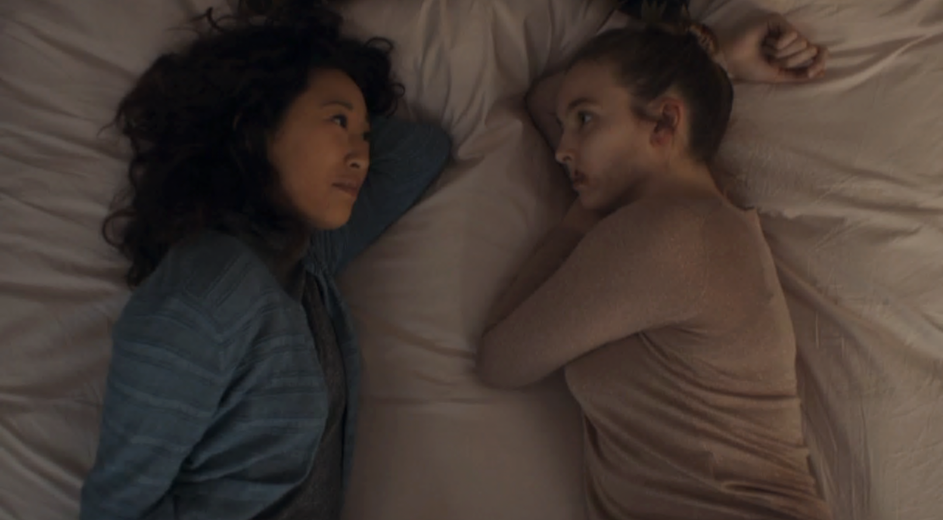
Afbeelding 10: Eve en Villanelle liggen samen in bed
(A8S17)

De seksualiteit van Villanelle wordt veel duidelijker gemaakt dan de seksualiteit van Eve. Villanelle is als seriemoordenaar verwarrend en controversieel, haar biseksualiteit sluit hierbij aan. Volgens Raley en Lucas is biseksualiteit namelijk controversiëler en verwarrender dan homoseksualiteit. Eve is daarentegen herkenbaar en identificeerbaar voor de kijker omdat ze in het begin van de serie neergezet wordt als heteroseksueel personage met een normale baan. De kijker kan zich daarentegen lastiger identificeren met Villanelle omdat ze een seriemoordenaar is. Raley en Lucas stellen bovendien dat er weinig seksuele handelingen te zien tussen homoseksuele personages op televisie. Dat is hier ook het geval. Hoewel in de verschillende lagen duidelijk wordt gemaakt dat de personages geïnteresseerd zijn in elkaar, handelen ze hier niet naar. Er zijn geen seksuele handelingen te zien tussen Eve en Villanelle.
Zowel Eve als Villanelle komt in de dialoog niet uit de kast. Dit sluit aan bij de bevindingen van Meyer over de representatie van biseksualiteit. Meyer stelde dat biseksuele karakters vaak geen narratief van uit de kast komen hebben. Meyer stelde bovendien dat biseksuele karakters vaak vrouwen zijn. Dat is in deze serie ook. Ze stelde daarentegen ook dat ze vaak niet wit waren en niet het hoofdpersonage. In deze serie zijn de hoofdpersonages daarentegen wel wit en biseksueel.

5. Conclusie

In dit onderzoek zijn drie aflevering van de serie Killing Eve geanalyseerd om antwoord te kunnen geven op de vraag hoe de identiteiten van de hoofdpersonages Eve en Villanelle gerepresenteerd worden door de identiteitsassen vrouwelijkheid, etniciteit en seksualiteit. Er werd hierbij gebruik gemaakt van een intersectionele benadering die de drie assen in relatie tot elkaar onderzocht. Aan de hand van de methode van Fiske zijn drie verschillende lagen geanalyseerd, namelijk de uiterlijke, filmische en narratieve laag. Er werd hierbij een constructivistische analyse gedaan van de verschillende codes en tekens.
Door middel van een intersectionele analyse is in deze serie te zien dat de assen vrouwelijkheid, etniciteit en seksualiteit samen de identiteiten van de twee hoofdpersonages construeren. De assen werken op verschillende manieren samen. Binnen de vrouwelijke as wordt Eve gerepresenteerd als klunzig en naïef. Ze vertoont naarmate de serie meer mannelijke kenmerken als agressie en onafhankelijkheid. Eve wordt binnen deze as daarentegen niet gerepresenteerd als overdreven vrouwelijk, seksueel en aantrekkelijk terwijl uit voorgaand onderzoek naar de representatie van Aziatisch-Amerikaanse vrouwen bleek dat ze vaak wel zo gerepresenteerd worden. Wel komt haar klunzige en naïeve houding overeen met Brook Soso uit OITNB. De representatie van vrouwelijkheid werkt hier duidelijk samen met de as etniciteit. Ook werkt vrouwelijkheid samen met de as seksualiteit. Eve ziet er namelijk alleen vrouwelijk en opgemaakt uit voor of dankzij Villanelle. Eve wordt bovendien binnen deze as eerst als heteroseksueel gerepresenteerd. Net als in OITNB daagt haar homoseksuele representatie, naarmate de serie, de heteronormatieve structuur van identificatie uit.
De assen vrouwelijkheid, etniciteit en seksualiteit werken ook bij Villanelle samen. Villanelle ziet er vrouwelijker uit dan Eve. Haar gedrag is daarentegen agressief en mannelijk. Ze doet bovendien teniet aan de mannelijkheid van andere mannen door hen te vermoorden en hun penis af te snijden. Dit agressieve gedrag sluit aan bij het westerse beeld van maffia-Rusland. Uit onderzoek naar de representatie van Russische vrouwen bleek daarnaast ook dat haar vrouwelijke uiterlijk verbonden is aan het beeld van de ‘Slavic femme.’ Ook is de etniciteit van Villanelle verbonden aan haar seksualiteit. Zo bleek uit onderzoek naar representatie in OITNB dat Russen vaak heteroseksueel worden afgebeeld. In deze serie wordt Villanelle daarentegen gerepresenteerd als biseksueel. Haar mannelijke gedrag en grove taalgebruik sluiten bovendien aan bij de stereotype representatie van de lesbische vrouw als overdreven seksueel en roofzuchtig. Daarnaast sluit de representatie van Villanelle als wit, dun en aantrekkelijk homoseksueel karakter ook aan bij de bevindingen van Fryett. Het uiterlijk van Villanelle komt overeen met de gefetisjeerde en heteronormatieve representatie van lesbiennes, ook te zien in OITNB.
De verschillende lagen van Fiske co-construeren net als de verschillende assen de identiteiten van Eve en Villanelle. De uiterlijke laag speelt vooral een rol bij vrouwelijkheid, terwijl deze laag bij de andere assen maar weinig naar voren komt. Door de uiterlijke codes, vooral kleding, wordt de vrouwelijkheid van Villanelle benadrukt. Daarnaast benadrukt deze laag ook het feit dat ze een seriemoordenaar is. De filmische laag sluit hierop aan door middel van muziek. Muziek speelt ook een rol bij de as seksualiteit omdat het de spanningen tussen de personages toont. Bij Eve toont de uiterlijke laag juist haar rommeligheid en benadrukt haar kleding niet haar vrouwelijkheid. De narratieve en filmische laag dragen hieraan bij door Eve af te beelden al minder machtig en zwakker. Wel wordt Eve steeds machtiger en zelfverzekerder afgebeeld naarmate de serie verloopt.
Voor vervolgonderzoek zou er gekeken kunnen worden naar meerdere afleveringen om zo een nog preciezer beeld te kunnen schetsen van de representatie van de personages. Bovendien zouden andere personages onderzocht kunnen worden. In dit onderzoek werden de personages Carolyn en Konstantin bijvoorbeeld al kort aangestipt als ze in interactie treden met de hoofdpersonages. Door onderzoek naar deze personages kan er een breder beeld worden geschetst van de representatie van de verschillende assen in de gehele serie. Bovendien kan vervolgonderzoek kijken naar de productiecontext. Deze serie is namelijk geschreven door een vrouwelijke maker, terwijl het boek is geschreven door een man.
Kortom, laat Killing Eve zien dat vrouwen binnen het misdaadgenre niet alleen gerepresenteerd worden als typisch vrouwelijk, zwak en het slachtoffer. De personages in Killing Eve vertonen naast vrouwelijkheid namelijk mannelijkheid en agressie, waarmee het misdaadgenre geconnoteerd wordt. Veel bevindingen kwamen hierdoor overeen met bevindingen over OITNB. De serie ging kortom in tegen ideeën over hoe vrouwen eruit moeten zien, moeten klinken, moeten kleden en tot wie ze zich aangetrokken moeten voelen. Daarentegen bleef Villanelle gerepresenteerd worden als de vrouwelijke knappe Russische moordenares.

6. Bibliografie

Arthurs, Jane. Television and Sexuality: Regulation and the Politics of Taste. Londen: Open University Press, 2004.

Butler, Judith. Gender Trouble: Feminism and the Subversion of Identity. New York: Routledge, 1999.

Byerly, Carolyn en Karen Ross. Women and Media: A Critical Introduction. Oxford: Blackwell Publishing, 2006.

Crenshaw, Kimberlé. "Mapping the Margins: Intersectionality, Identity Politics, and Violence against Women of Color," Stanford Law Review 43, nr. 6 (1991): 1241-1300.

Crenshaw, Kimberlé. “Demarginalizing the Intersection of Race and Sex: A Black Feminist Critique of Antidiscrimination Doctrine, Feminist Theory and Antiracist Politics.” University of Chicago Legal Forum 1 (1989): 139-167.

Fedorov, Alexander. Russia in the Mirror of the Western Screen. Moskou: ICO “Information for all”, 2015.

Fiske, John. Television Culture. Londen: Routledge, 1987.

Fryett, Sarah. “Chocolate and Vanilla Swirl, Swirl-irl: Race and Lesbian Identity Politics.” In Feminist Perspectives on Orange is the New Black: Thirteen Critical Essays, geredigeerd door April Householder en Adrienne Trier-Bieniek, 15-31. North Carolina: McFarland, 2016.

Gauntlett, David. Media, Gender and Identity. London: Routledge, 2008.

Gavin, Adrienne. “Feminist Crime Fiction and Female Sleuths.” In A Companion to Crime Fiction, geredigeerd door Charles Rzepka en Lee Horsley, 258-269. Hoboken: Blackwell Publishing Ltd, 2010.

Gunter, Barrie. Television and Gender Representation. London: John Libbey, 1995.

Hall, Stuart. Representation: Cultural Representations and Signifying Practices. Londen: Sage Publications, 2013.

IMDb. “Killing Eve.” Geraadpleegd op 8 oktober 2019. https://www.imdb.com/title/tt7016936/ .

Killing Eve. Eerste aflevering 8 april 2018. Door BBC.

Kim, Minjeong. “You don’t look ful … Asia: The Invisible and Ambiguous Bodies of Chang and Soso.” In Feminist Perspectives on Orange is the New Black: Thirteen Critical Essays, geredigeerd door April Householder en Adrienne Trier-Bieniek, 61-76. North Carolina: McFarland, 2016.

Meyer, Michaela. “Representing Bisexuality on Television: The Case
for Intersectional Hybrids.” Journal of Bisexuality 10, nr. 4 (2010): 366-387.

Ono, Kent en Vincent Pham. Asian Americans and the Media. Cambridge: Polity Press, 2009.

Pasolini, Anna. "Heroes or villains? Investigating Intersectional Female Identities in Orange is the New Black." Altre Modernità 22 (2019): 258-278.

Raley, Amber B. en Jennifer L. Lucas. “Stereotype or Success? Prime-Time Television’s Portrayals of Gay Male, Lesbian, and Bisexual Characters.” Journal of Homosexuality 51, nr.2 (2006): 19-38.

Simpson, Philip. Psycho Paths : Tracking the Serial Killer Through Contemporary American Film and Fiction. Illionois: Southern Illinois University Press, 2000.

Symes, Katerina. “Orange is the New Black: The Popularization of Lesbian Sexuality and Heterosexual Modes of Viewing.” Feminist Media Studies 17, nr. 1 (2017): 29-41.

Tukachinsky, Riva, Dana Mastro en Moran Yarchi. “Documenting Portrayals of Race/Ethnicity on Primetime Television over a 20-year Span and Their Association with National-level Racial/Ethnic attitudes." Journal of Social Issues 71 (2015): 17–38.

Wiedlack, Katharina. “Seeing ‘Red’ (Orange is the New Black): Russian Women, US Homonationalism and New Cold War Cultures.” Gender, rovné příležitosti, výzkum 17, nr.1 (2016): 29-40.

Afbeeldingen

Afbeelding 1: Eve loopt met losse en rommelige kleding door een gang (A1S3), p.17.
Afbeelding 2: Eve loopt vermoeid de trap op. Ze hangt aan de leuning (A1S3), p. 17.
Afbeelding 3: Villanelle loopt met winkeltassen door de straten van Parijs (A1S5), p.18.
Afbeelding 4: Villanelle staat met Konstantin in de keuken, haar shirt is laag uitgesneden (A5S20), p. 19.
Afbeelding 5: Shot van de inhoud van een la van Villanelle, tampons liggen naast kogels (A1S7), p. 19.
Afbeelding 6: Eve staat naakt in de kamer. Alleen haar gezicht en schouders zijn te zien (A5S13), p. 20.
Afbeelding 7: Carolyn en Eve lopen het hotel uit (A8S7), p. 22.
Afbeelding 8: Eve eet sushi met stokjes (A1S22), p. 24.
Afbeelding 9: Villanelle ligt in bed met een vrouw en een man (A1S21), p. 26.
Afbeelding 10: Eve en Villanelle liggen samen in bed (A8S17), p. 28

7. Bijlage

Analyseschema:
Seizoen 1, Aflevering 1, “Nice Face”:

Scène 1, Villanelle.
Locatie: Vienna, in een ijscowinkel.
Wat gebeurt er: Villanelle zit in een ijscowinkel een ijsje te eten. Aan een andere tafel tegenover haar zit een jong meisje haar aan te kijken. Villanelle probeert te glimlachen, het meisje reageert niet. De ijscoman lacht naar het meisje, het meisje lacht terug. Villanelle bekijkt hem en hoe hij lacht. Ze lacht naar het meisje en het meisje lacht terug. Ze kijkt op haar horloge en veegt bloed ervan af. Villanelle staat op en doet wat geld in een potje. Ze loopt langs het meisje en tikt haar ijs over haar heen. Villanelle glimlacht en loopt naar buiten.

 | Uiterlijke kenmerken | Filmische kenmerken | Narratieve kenmerken
Vrouwelijkheid | Nette broek met bloesje en hakken, duur horloge met bloedvlekje, grote weekendtas en winkeltasje, los haar, weinig make-up. | Wisselende shots tussen Villanelle en het meisje waar ze naar kijkt. Ook zijn er wisselende close-up shots tussen de jongen die glimlacht en Villanelle. Daarna is er een medium Close-up van Villanelle die de glimlach van de jongen na doet.  Op de achtergrond is ‘I’ll never live up to your expectations,” te horen | Villanelle probeert een meisje te laten glimlachen. Het lukt de ijsco jongen wel. Villanelle kijkt observerend naar de jongen en doet zijn glimlach na. Het meisje glimlacht terug. Wanneer ze wegloopt gooit ze het ijsje over het meisje heen.
Etniciteit
Seksualiteit |  | Alleen close-up van de jongen zijn glimlach. | Ze kijkt alleen observerend naar de jongen en geeft hem geen vriendelijke blik. De jongen kijkt ook naar haar.

Scène 2, Eve.
Locatie: Eve’s slaapkamer
Wat gebeurt er: Eve ligt in bed en is aan het schreeuwen. Haar man maakt haar wakker en is bang. Eve vertelt dat ze op haar armen in slaap is gevallen. Haar man is lichtelijk boos. Eve vertelt dat het eng was. Eve haar hoofd doet pijn, gister hadden ze een feestje.
 | Uiterlijke kenmerken |  | Filmische kenmerken | Narratieve kenmerken
Vrouwelijkheid | Pyjama, rommelig haar, geen make-up. | Camera: Alleen maar shots van hun gezichten. Haar hele lichaam is nooit te zien. Geen sexy shots. |  | Eve is aan het schreeuwen. Haar man is bezorgd en probeert haar te hepen. “it’s okay baby.” Eve stelde zich maar aan. “Jesus my heart, you freak.” “i’m sorry it was scary.”
Etniciteit
Seksualiteit |  |  |  | Haar man ligt naast haar in bed en probeert Eve te helpen.

Scène 3, Eve
Locatie: Eve haar werk
Wat gebeurt er: Eve komt aan op werk en opent de deur met een zucht. Een collega staat haar op te wachten. Eve vraagt wat er aan de hand is en waarom ze zoveel energie heeft na gister. Haar college vertelt haar dat een politici vermoord is in Vienna en geeft haar een croissant. Buiten de deur ziet haar college Carolyn Martens binnen zitten. Zij werkt bij de MI6, afdeling Rusland. Haar collega wil graag eens met haar werken. Eve wil een goed woordje voor haar doen maar dit hoeft niet van haar omdat zij degene is die laat is.
 | Uiterlijke kenmerken | Filmische kenmerken | Narratieve kenmerken
Vrouwelijkheid | Haar in een rommelige knot. Losse kleding en Eve is aan het slenteren met haar tas hangend aan haar hand. Geen make-up. | Volledige shots en medium shots van Eve en haar collega lopend door de gangen.
Etniciteit
Seksualiteit

Scène 4, Eve
Locatie: Vergaderzaal
Wat gebeurt er: Eve komt laat binnen, er zitten een aantal mensen rond de tafel. Een collega noemt haar sarcastisch “professional”. Eve baas stelt iedereen voor en noemt Eve, Bill zijn late assistent. Haar baas vertelt dat ze gister een feestje hadden en dat ze normaal niet zo bezweet zijn. Eve probeert haar croissant te pakken maar iedereen kijkt haar aan. Carolyn vertelt dat er een politici vermoord is. Zijn heupslagader is doorgesneden. Zijn vriendin was erbij en is in Engeland opgepakt. Eve fluister tegen Bill “wedden op 20 pond dat het een vrouw was.” Eve vraagt of er cctv was. Carolyn staat op om te vertrekken. Eve roept “ik zei dat het waarschijnlijk een vrouw was.” En legt uit dat hij een vrouw waarschijnlijk niet ziet als een bedreiging. Carolyn bedankt haar. Eve wil de vriendin spreken en ze verlaten de ruimte
 | Uiterlijke kenmerken | Filmische kenmerken |  | Narratieve kenmerken
Vrouwelijkheid | Nette werkkleding, maar ze ziet er rommelig uit. Bloesje halfopen. | Iedereen wordt vanaf dezelfde hoogte gefilmd. Geen opvallende kenmerken. |  | Eve komt als laatst binnen en wordt door iedereen aangekeken. Bill zegt, “Professional.” Eve wordt door Frank, (Bills) “His late assistent” genoemd en wordt door hem afgesneden wanneer ze wat probeert te zeggen. Ook wordt ze beschuldigend aangekeken wanneer ze haar croissant probeert te eten. Wanneer er een foto wordt laten gezien van de getuige in bikini waarnaar Bill zijn wenkbrauwen ophaalt, kijkt Eve afkeurend naar hem. Eve vertelt dat de moordenaar waarschijnlijk een vrouw was “he may not have considered a passing woman a threat.” Bill vertelt Eve ook wat ze moet doen, ‘“Give me the rest of that, (croissant) or i’ll fire you.” En Bill zegt “No, not your job,” wanneer Eve de getuige wil spreken.
Etniciteit
Seksualiteit

Scène 5, Villanelle
Locatie: Parijs, metro
Wat gebeurt er: Villanelle staat in de metro en raapt iets op dat iemand heeft laten vallen. Ze glimlacht naar hem. Villanelle loopt uit het metrostation op weg naar haar appartement. Ze kijkt een oudere vrouw na die haastig op haar horloge kijkt. De straten van Parijs zijn te zien.
 | Uiterlijke kenmerken | Filmische kenmerken | Narratieve kenmerken
Vrouwelijkheid | Lange trenchcoat, los haar, grote weekendtas en winkeltasjes, hakken, ze draagt make-up. | Volledige shots van Villanelle die door de straten van Parijs loopt. Medium close-up wanneer ze naar iemand kijkt.
Etniciteit |  | Op de achtergrond is een Frans lied te horen.
Seksualiteit |  |  | Villanelle raapt iets op dat een jongen naast haar heeft laten vallen en glimlacht. Hij glimlacht terug.

Scène 6, Villanelle
Locatie: Hal appartementsgebouw
Wat gebeurt er: Villanelle komt het gebouw binnen terwijl een oudere dame moeizaam de trap afloopt met een vuilniszak. Eve kijkt en glimlacht. Villanelle zegt in het frans, “kom op je kan het” terwijl ze op haar benen slaat. De oude vrouw noemt haar een kreng en mekt op dat ze maar kort weg was. Zodra de oude vrouw buiten is vervaagd Villanelle haar glimlach. Ze loopt de trap op.
 | Uiterlijke kenmerken | Filmische kenmerken | Narratieve kenmerken
Vrouwelijkheid |  | Volledig shots. | Villanelle helpt een oudere vrouw niet met de vuilniszakken en behandelt haar als een hond. De vrouw noemt haar een kreng. In het laatste shot zie je dat Villanelle haar gezichtsuitdrukking snel verandert van een glimlach.
Etniciteit | Villanelle praat Frans.
Seksualiteit

Scène 7, Villanelle
Locatie: Appartement Villanelle
Wat gebeurt er: Villanelle komt haar appartement binnen en bergt wat spullen op. Ze opent een la, naast een doos tampons ligt een doos kogels. Ze trekt haar shirt uit en ze wat klassieke muziek op. Ze gooit haar bh op bed en kijkt wat in de spiegel terwijl ze aan haar huid trekt. Ze zegt “wauw, prachtig.” Ze pakt wat witte poeder en doet het op haar gezicht. Ook legt ze wat pillen neer op tafel. Ze positioneert zichzelf op de bank en doet alsof ze dood is.
 | Uiterlijke kenmerken | Filmische kenmerken | Narratieve kenmerken
Vrouwelijkheid | Onder haar kleding draagt ze een soort kogelvrije bh. Daar doet ze een kamerjas overheen. Ze doet wit poeder op haar gezicht. | Shot van de inhoud van een la, naast een pistool en kogels liggen tampons en scheermesjes. Villanelle trekt bh uit, niks van haar lichaam is te zien er is een medium close-up. Je hoort klittenband. Medium close-up van haar gezicht als ze in de spiegel aan het kijken is. Op de achtergrond is de hele tijd klassieke muziek te horen. | Villanelle trekt haar bh uit met een zucht. Ze zegt ‘beautiful’ wanneer ze in de spiegel kijkt.
Etniciteit
Seksualiteit

Scène 8, Villanelle
Locatie: Appartement Villanelle
Wat gebeurt er: Een man komt Villanelle’s appartement in. Hij ziet Villanelle liggen en doet de radio uit. Hij roept haar en zegt dat hij ziet dat ze ademt. Villanelle schreeuwt. En is bang. Hij vraagt hoe het was in Vienna. Villanelle zegt goed en snel. Ze vraagt of hij blijft voor een film, maar hij kan niet. Hij geeft haar een bonus. Hij heeft een nieuwe klus voor haar. Hij vertrekt en Villanelle typt een code van de kaart in op haar laptop en ziet het doelwit.
 | Uiterlijke kenmerken | Filmische kenmerken | Narratieve kenmerken
Vrouwelijkheid |  | Focus op bh wanneer de man erlangs loopt en ernaar kijkt. Man doet muziek uit. Medium shots van Villanelle en de man. Shot van kaart en geld. | Villanelle laat de man schrikken door te doen alsof ze dood is. Ze lacht en troost hem wanneer hij zegt dat hij een beetje schrok en jij verdrietig zou zijn als ze dood zou zijn. Ze krijgt een bonus omdat ze ‘sensational’ is.
Etniciteit | Ze praat Engels met een sterk Russisch accent.
Seksualiteit

Scène 9, Eve
Locatie: Eve’s werk
Wat gebeurt er: Eve warmt een glas op in de magnetron. Ze neemt een pil tegen haar hoofdpijn. Ze hebben het over de getuige. Haar collega zegt dat ze nog in het station is. Eve zegt dat ze even langsgaan. Bill komt binnen en vraagt waar ze heen gaat, ze liegt en zegt de wc. Eve zegt dat ze moet betalen omdat uit bewakingsbeelden is gebleken dat het een man was. Eve is verbaasd omdat er geen beelden waren. Bill zegt dat ze alleen wilde dat het een vrouw was. Ze wil de bewakingsbeelden zien. Ze gaat weg.
 | Uiterlijke kenmerken | Filmische kenmerken | Narratieve kenmerken
Vrouwelijkheid | Bloesje en haar in knot. Ze draagt eyeliner. | Medium shots. Eve in voorgrond. Wanneer Bill binnenkomt wordt ze een beetje van onderen gefilmd. | Wanneer Eve zegt dat ze langs het politiebureau gaat bevraagt haar collega haar. Waarop ze zegt “No reason” en “Don’t tell Bill.” Ze liegt tegen Bill en zegt dat ze naar de wc gaat. Wanneer Bill zegt dat uit bewaking beelden is gebleken dat de dader een man was geloof Eve hem niet. Waarop bill zegt, “There is a difference between thinking it was a woman and wanting it to be a woman.” Ze wil de bewakingsbeelden zien.
Etniciteit
Seksualiteit

Scène 10, Eve
Locatie: Verhoorkamer politiestation
Wat gebeurt er: Eve is bij de getuige. Ze ziet er moe en dronken uit en praat wartaal in het Pools. De vertaler snapt ook niet precies wat ze zegt. Ze verlaat de ruimte weer en zegt iets in het Pools. Ze zegt dat haar man Pools is.
 | Uiterlijke kenmerken | Filmische kenmerken | Narratieve kenmerken
Vrouwelijkheid |  | Medium close-up Eve’s verwarde gezicht. Eve zit op de voorgrond. | Zodra een politieagent weg is begint ze over de moordenaar.
Etniciteit | Eve spreekt één zin Pools. |  | De Oost Europese verdachte staat strak van de drugs.
Seksualiteit |  |  | Ze zegt een zin in het Pools die vertaalt naar “kom in bed liggen.” Omdat haar man Pools is.

Scène 11, Eve
Locatie: Bingozaal
Wat gebeurt er: Eve komt een bingozaal binnen. Haar man zit aan een tafel. Ze sms’t hem en hij loopt naar haar toe. Ze zegt dat ze Dom wil spreken. Dom en haar man luisteren naar een opname van het verhoor. Volgens hun is de moordenaar iemand met kleine borsten. Ze geeft hun een kus en gaat weg.
 | Uiterlijke kenmerken | Filmische kenmerken | Narratieve kenmerken
Vrouwelijkheid | Eve doet haar haar los | Shot van Eve leunend aan een bar. Zoom in op Eve wanneer haar man zegt dat de moordenaar een vrouw was. | Wanneer Eve’s man aan Dom vraagt wat “ale decha” betekent als hij naar Eve wijst zegt hij. Kijkt hij naar haar borsten en zegt “i mean they are lovely.” Dit betekent namelijk kleine borsten. De moordenaares had blijkbaar kleine borsten.
Etniciteit
Seksualiteit |  |  | Eve geeft haar man een zoen. Wanneer ze Dom wil lenen vraagt haar man “should i be jealous?” Waarop Eve reageert “always be jealous.”

Scène 12, Eve
Locatie: Buiten
Wat gebeurt er: Eve belt haar collega en vraagt haar om vrouwelijke seriemoordenaars op te zoeken in hun systeem. Ze vraagt hoe groot hun borsten zijn. Ze komen allemaal niet overeen met het beeld van deze seriemoordenaar. Eve vraagt haar hier niets over te zeggen.
 | Uiterlijke kenmerken | Filmische kenmerken | Narratieve kenmerken
Vrouwelijkheid |  |  | Vragend naar andere moordenaars, “How big are her tits, breasts?” “Massive pendulast breasts.”
Etniciteit
Seksualiteit |  |  | “i know you are into assasins.” Zegt haar collega wanneer ze vraagt naar haar borst grootte.  “All our hotlines are completely confidental madam.”

Scène 13, Villanelle
Locatie: Toscane, buiten
Wat gebeurt er: Villanelle rijdt op een motor in Toscane. Ze stopt en eet wat. Ze veegt wat etenstesten van haar gezicht en pakt een verrekijker. Ze ziet een huis en bindt haar haar vast met een speld. Ze loopt naar een huis en klimt via een regenpijp het huis binnen. Binnen loopt ze wat rond en kijkt ze naar buiten. Ze ziet de man die ze moet vermoorden met een jongentje spelen. Ze glimlacht.
 | Uiterlijke kenmerken | Filmische kenmerken | Narratieve kenmerken
Vrouwelijkheid | Korte broek, leren jas, motorhelm en zonnebril. | Shots van Villanelle die door het Toscaanse landschap rijdt op haar motor, ook shots van haar gezicht. POV shot door de verrekijker naar het huis en POV van vanuit een raam naar de gasten en het doelwit.  Shot van gezichtsuitdrukking Villanelle wanneer ze het doelwit ziet.  Op de achtergrondmuziek “An eye for an eye is the blind man’s rule.” “I wasn’t born to follow, i’m nobody’s fool.” “truth is seldom found, when a woman is around.” | Villanelle rijdt op een motor. Ze veegt eten van haar gezicht. Ze doet haar haar vast met een haarspeld en klimt het huis op.
Etniciteit
Seksualiteit

Scène 14, Villanelle
Locatie: Binnen in Toscaans huis
Wat gebeurt er: Eve opent een kledingkast en zucht. Ze hoort een beveiliger en kijkt om. De beveiliger inspecteert de kamer, Villanelle komt uit een koffer gekropen.
 | Uiterlijke kenmerken | Filmische kenmerken | Narratieve kenmerken
Vrouwelijkheid | Haar door de war. |  | Zucht wanneer Villanelle de kleding ziet. Villanelle klimt uit een koffer buiten adem.
Etniciteit
Seksualiteit

Scène 15, Villanelle
Locatie: Achtertuin Toscaanse huis
Wat gebeurt er: Villanelle loopt naar buiten in een nieuwe jurk en kijkt wat rond. Ze ziet de man die door een jongetje wordt ondergespoten met een waterpistool. De man gooit een emmer water over het jongetje. Villanelle inspecteert hun.
 | Uiterlijke kenmerken | Filmische kenmerken | Narratieve kenmerken
Vrouwelijkheid | Villanelle draagt een gestolen jurk, haarspeld in haar haar. | Shot van Villanelle’s haarspeld. POV shots van Villanelle naar haar doelwit. | Villanelle loopt rond en glimlacht. Wanneer de man water over het jongetje heen gooit trekt ze haar wenkbrauw op.
Etniciteit |  | Traditioneel Italiaanse muziek is te horen.
Seksualiteit

Scène 16, Villanelle
Locatie: Binnen in Toscaanse huis
Wat gebeurt er: Villanelle loopt achter het jongetje aan en praat met hem in het Italiaans. Ze zegt dat hij hem goed te grazen heeft genomen. Ze vraagt aan hem of ze een streek moeten leveren aan hem.
 | Uiterlijke kenmerken | Filmische kenmerken | Narratieve kenmerken
Vrouwelijkheid |  |  | Villanelle doet aardig tegen het jongetje en wil hem helpen een streek te leveren.
Etniciteit | Villanelle praat Italiaans.
Seksualiteit

Scène 17, Villanelle
Locatie: Binnen in Toscaanse huis
Wat gebeurt er: Het jongetje roept de man. Villanelle zegt hem wat hij moet doen. Hij zegt dat hij zich moet verstoppen.
 | Uiterlijke kenmerken | Filmische kenmerken | Narratieve kenmerken
Vrouwelijkheid |  |  | Villanelle zegt dat het jongetje zich moet verstoppen anders vermoordt ze hem ook.
Etniciteit | Villanelle praat Italiaans.
Seksualiteit

Scène 18, Villanelle
Locatie: Binnen in Toscaanse huis
Wat gebeurt er: De man komt de kamer in en vraagt naar het jongetje. Villanelle zit op een stoel en vraagt wie de sprei heeft gemaakt. Villanelle doet de deur achter hem dicht. De man vraagt of zij het cadeau is en raakt haar aan. Villanelle zegt dat hij dat eerst moet vragen om te doen. De man kijk naar haar jurk en zegt dat zijn vrouw er ook zo een heeft. Villanelle pakt haar haarspeld en steekt het in zijn oog met wat gif. De man zakt neer. Het jongentje zegt dat hij naar buiten komt. Eve pakt zijn hoofd terwijl hij sterft. Hij komt naar buiten en ziet zijn opa liggen.
 | Uiterlijke kenmerken | Filmische kenmerken | Narratieve kenmerken
Vrouwelijkheid | Het wapen is Villanelle’s haarspeld | Shot van de man zijn gechoqueerde gezichtsuitdrukking wanneer Villanelle hem steekt. De man zakt naar de grond en villanelle staat boven hem. Shots van Villanelle die boven hem staat, van onderen gefilmd. Shot van Villanelle die blijk kijkt wanneer hij neervalt.  Op de achtergrond zijn mensen van het feest te horen. Nadat hij neervalt klinkt “i have to kill you, im really sorry.” | De man ziet Villanelle niet als een gevaar en laat haar zelfs de deur van de kamer dichtdoen.
Etniciteit
Seksualiteit |  | Shot van Villanelle aan het eind van het bed die de sprei aait. | Man glimlacht wanneer hij Villanelle ziet zitten en vraagt “Ben jij mijn cadeau?” Hij streelt haar hoofd en zegt “Jij bent prachtig” waarop Villanelle antwoord “Je moet eerst even vragen of je me mag aanraken.” De man glimlacht en kijkt naar Villanelle’s lichaam. Villanelle pakt de speld uit haar haar en steekt hem in zijn oog.

Scène19, Eve
Locatie: Studeerkamer
Wat gebeurt er: Eve doet onderzoek naar de dood van de man vermoord in Vienna. Ze heeft een mes op haar been gezet er zit een beetje bloed op haar been. Zodra haar man binnenkomt veegt ze het bloed weg. Hij ziet een afbeelding van de man noemt het afschuwelijk, Eve noemt het indrukwekkend. Ze vraagt aan haar man hoe hij haar zou vermoorden. Hij zou haar van de trap duwen. Hij vraagt hetzelfde aan Eve. Zij zou hem verlammen met saxitoxine en opsnijden in stukjes en in een blender doen. Ze heeft het helemaal uitgedacht.
 | Uiterlijke kenmerken | Filmische kenmerken | Narratieve kenmerken
Vrouwelijkheid | Denim blouse en los haar | Shot van boek ‘When Women Kill’ Shot van Eve’s ontblootte been met een mes. Eve’s man wordt van onder gefilmd. Zoom in op Eve wanneer ze vertelt hoe ze hem gaat vermoorden. | Eve staart naar het bloed dat uit haar been komt. Haar man heeft eten gemaakt.
Etniciteit
Seksualiteit |  |  | Eve vraagt “Sexy?” wanneer ze zegt hoe ze hem zou vermoorden. Hjj antwoord “hugely.” “Love you.”

Scène20, Eve
Locatie: Slaapkamer
Wat gebeurt er: Eve en haar man liggen in bed. Eve haalt haar make-up eraf. Haar man zegt dat ze de doekjes in de prullenbak moet doen. Ze gooit het erheen. Eve vraagt op hij wil vrijen. Tijdens zoenen begint ze over de bewakingsbeelden en de geheime opnames. Haar man zegt zat ze zich slecht heeft gedragen. Eve is de seks helemaal vergeten maar hij is toch moe.
 | Uiterlijke kenmerken | Filmische kenmerken | Narratieve kenmerken
Vrouwelijkheid | Eve haalt haar make-up eraf in bed. Ze draagt een pyjamashirt. |  | Eve is rommelig en ruimt haar doekjes niet gelijk op. Haar man moet haar helpen herinneren.
Etniciteit
Seksualiteit |  | Shot van boven in bed. Wisselende shots van Eve en haar man. Eve ligt iets hoger. | Eve vraagt “Do you want to have seks?” Haar man antwoord “Sure.” Eve leunt over hem heen en begint hem te zoenen. Ze stopt en heeft het over haar werk. Ze vergeet de seks.

Scène 21, Villanelle
Locatie: Villanelle’s appartement
Wat gebeurt er: Villanelle haar opdrachtgever vindt haar met een man en een vrouw in bed. Hij heeft het over de moord in Vienna. Hij vindt het niet goed dat de vriendin daarbij was en nog leeft. Ze moet met een trein naar Londen om de vriendin te vermoorden.
 | Uiterlijke kenmerken | Filmische kenmerken | Narratieve kenmerken
Vrouwelijkheid | Rode broek en blouse, ze knoopt haar blouse net dicht. Los haar. | Geen shots van naakte lichamen. Shot van haar bange gezicht. | Konstantin zegt dat Villanelle het slecht heeft gedaan, ze kijkt bang.
Etniciteit | Engels met Russisch accent |  | Konstantin is aan het drinken.
Seksualiteit |  | Shot van Villanelle in bed met een man en een vrouw. | Konstantin ziet op het eind van het bed van Villanelle. Villanelle ligt in bed met een man en een vrouw.

Scène 22, Eve
Locatie: Eve’s werk
Wat gebeurt er: Eve en Bill eten lunch. Ze hebben van lunch gewisseld. Hij vraagt waarom ze zo vrolijk is. Ze vertelt dat de moordenaar wel een vrouw was. Bill is boos dat hij de getuige heeft geïnterviewd. Eve vertelt dat er meerdere moorden zijn. Eve vindt dit allemaal raar, dat niemand erachter aan gaat. Bill stelt voor naar de getuige te gaan om te kijken of ze oké is.
 | Uiterlijke kenmerken | Filmische kenmerken | Narratieve kenmerken
Vrouwelijkheid | Haar in een knot, witte blouse | Eve en Bill zitten tegenover elkaar, op gelijke wijze gefilmd. | Bill is boos omdat Eve de getuige heeft geïnterviewd. “You could get in a lot of trouble if i was a serious man.” Bill vertelt Eve wat ze moet doen.
Etniciteit |  |  | Eve eet sushi gemaakt door Bill’s vrouw met stokjes.
Seksualiteit |  |  | “i’m sorry if your husband is boring you.”

Scène 23, Eve
Locatie: Ziekenhuis
Wat gebeurt er: Eve en Dom zijn in het ziekenhuis en vragen naar de getuige. Ze mag niet geïnterviewd worden. Eve liegt en zegt dat dom een familielid is. Ze moeten even gaan zitten en wachten. Eve gaat even naar de wc.
 | Uiterlijke kenmerken | Filmische kenmerken | Narratieve kenmerken
Vrouwelijkheid | Zelfde jas als eerder in de aflevering |  | Eve liegt tegen de verpleegster.
Etniciteit
Seksualiteit

Scène 24, Eve (en Villanelle)
Locatie: Wc in het ziekenhuis
Wat gebeurt er: Eve komt de wc binnen en kijkt in de spiegel en doet haar haar los. Villanelle komt uit de wc in een doktersoutfit en kijkt naar Eve. Eve vraagt of alles goed gaat. Villanelle zegt dat ze haar haar los moet dragen. Eve is verbaasd. Eve wordt gebeld terwijl ze op de wc zit. Bill belt en zegt dat er geen bewaking beelden zijn. Ze moet ervoor zorgen dat de getuige veilig is
 | Uiterlijke kenmerken | Filmische kenmerken | Narratieve kenmerken
Vrouwelijkheid | Eve kijkt in de Spiegel en speelt met haar haar. | Shot van Eve op de wc.
Etniciteit
Seksualiteit |  | Shot van Eve en Villanelle die naar elkaar kijken. Zoom in op Villanelle die naar Eve kijkt | Villanelle staart naar Eve als ze in de spiegel kijkt. “Wear it down.”

Scène 25, Eve
Locatie: Ziekenhuis
Wat gebeurt er: Eve loopt uit het toilet, het is helemaal verlaten en de telefoon gaat. Ze ziet benen liggen. Ze schreeuwt, er liggen allemaal dode mensen in het ziekenhuis. Ze probeert de getuige te redden, maar ze sterft. Dom komt binnenlopen met een cola
 | Uiterlijke kenmerken | Filmische kenmerken | Narratieve kenmerken
Vrouwelijkheid |  | Close-up van Eve’s bange gezicht. | Eve schreeuwt en vraagt om hulp.
Etniciteit | Eve zegt iets in het pools.
Seksualiteit

Scène 26, Eve
Locatie: Vergaderruimte
Wat gebeurt er: Eve zit in tranen aan een tafel met Bill. Bill zegt dat Eve het juiste heeft gedaan. Hij zegt dat ze briljant is. Carolyn en Eve’s baas kommen binnen. Hij zegt dat het er niet goed uitziet. Eve is boos op haar baas, Frank. Hij zegt dat ze onrechtmatig onderzoek heeft gedaan en allemaal dingen fout heeft gedaan. Vier mensen zijn dood door haar. Carolyn vraagt waar Eve gelijk in had. Eve vertelt dat ze de getuige stiekem had opgenomen. Frank zegt dat ze ontslagen is, ze noemt hem een eikel. Bill is boos hij wou hem zo noemen. Bill en Eve zijn beide ontslagen.
 | Uiterlijke kenmerken | Filmische kenmerken | Narratieve kenmerken
Vrouwelijkheid | Eve draagt een blauw plastic pak. Haar haar zit rommelig en er lopen tranen over haar gezicht. Bloed onder haar nagels. | Shot van Eve’s bloederige trillende handen. Zodra Frank, haar baas, en Carolyn binnen lopen worden ze van onderen gefilmd. Shot van Eve die bang kijkt. | Eve reageert boos op haar baas. “Don’t think you should speekt to me like that Eve.” Eve schreeuwt, maar haar baas onderbreekt haar. Hij ontslaat haar, ze noemt hem een “dickswab.”
Etniciteit
Seksualiteit

Scène 27, Eve
Locatie: Eve’s huis
Wat gebeurt er: Eve en haar man liggen op de bank, er wordt aangebeld. Eve doet de deur open, buiten staat Carolyn. Ze vraagt of ze iets nodig heeft in de supermarkt en lopen erheen.
 | Uiterlijke kenmerken | Filmische kenmerken | Narratieve kenmerken
Vrouwelijkheid
Etniciteit
Seksualiteit |  |  | Eve ligt met haar man op de bank

Scène 28, Eve
Locatie: Supermarkt
Wat gebeurt er: In de supermarkt vertelt Carolyn dat ze denken dat ze al twee jaar actief is. Ze noemen haar vaardig en onvindbaar. Ze wil haar trakteren op een ontbijtje. Eve kijkt verbaasd. Ze zegt dat ze melk moet kopen anders denkt hij nog dat ze vreemdgaat. Eve zegt dat hij dat nooit zou denken.
 | Uiterlijke kenmerken | Filmische kenmerken | Narratieve kenmerken
Vrouwelijkheid
Etniciteit
Seksualiteit |  |  | “Buys some milk, or he will think you are having an affair. “He’d never think that.”

Scène 29, Villanelle
Locatie: Villanelle’s appartement
Wat gebeurt er: Villanelle heeft dezelfde sprei als in het Toscaanse huis gekocht. Ze gaat erop liggen en staart voor zich uit. Ze heeft een nieuwe kaart met een nieuwe opdracht.
 | Uiterlijke kenmerken | Filmische kenmerken | Narratieve kenmerken
Vrouwelijkheid |  | Shot van boven van Villanelle op bed
Etniciteit
Seksualiteit

Seizoen 1, Aflevering 5, “I Have a Thing About Bathrooms”:

Scène 1, Eve en Villanelle
Locatie: Buiten ergens op het platteland
Wat gebeurt er: Villanelle loopt met een pistool op het platteland. Eve zit met haar collega en haar oude baas, Frank, in een auto. Hij zegt dat ze moet rijden. Villanelle is op de auto aan het schieten. Eve rijdt weg. Villanelle begint met rennen. Eve stopt de auto. Frank en haar collega zeggen dat ze gek is geworden. Villanelle loopt langzaam naar de auto. Eve opent de deur.
 | Uiterlijke kenmerken | Filmische kenmerken | Narratieve kenmerken
Vrouwelijkheid | Villanelle: haar in een rommelige knot, stoere sportieve kleding. Boze expressie  Eve: haar in een knot, donkere losse jas, mascara | Camera rent met Villanelle mee. | Villanelle schiet met een pistool en rent en springt over hekken.
Etniciteit
Seksualiteit |  | In de achteruitkijkspiegel is Villanelle te zien. Eve kijkt hiernaar. | “You can do whatever it is you want to do with her.” Zegt Eve’s collega.

Scène 2, Eve en Villanelle
Locatie: Buiten ergens op het platteland
Wat gebeurt er: Eve stapt uit de auto, Villanelle staat verderop. Eve houdt een hand omhoog en begint naar haar toe te lopen. Villanelle slikt. Ze richt haar pistool op Eve. Villanelle richt het pistool op haarzelf. Eve schreeuwt. Villanelle lacht en kust haar pistool. Villanelle schiet op de grond voor Eve en rent weg.
 | Uiterlijke kenmerken | Filmische kenmerken | Narratieve kenmerken
Vrouwelijkheid |  | Shot langs het pistool. | Villanelle richt haar pistool op Eve. Villanelle kust het pistool
Etniciteit
Seksualiteit |  | Wisselende shots tussen Eve en Villanelle die naar elkaar kijken. Shot van eve die verward achter blijft.  Op de achtergrond: “if i gave you my heart, would you break it?” | Villanelle kijkt meer gespannen naar mate Eve dichterbij komt. Villanelle kijkt verbaasd. Eve schreeuwt zodra Villanelle het pistool op zichzelf richt. Villanelle schiet op de grond voor Eve.

Scène 3, Eve
Locatie: In een restaurant.
Wat gebeurt er: Eve en haar oude baas en collega in een restaurant. Bill is aan het eten. Eve vraagt of hij iets weet over haar. Frank gaat wat meer saus halen. Frank komt terug en zegt Oksana, een van de meiden heette Oksana.
 | Uiterlijke kenmerken | Filmische kenmerken |  | Narratieve kenmerken
Vrouwelijkheid |  | Frank wordt tussen Eve en haar collega door gefilmd. Zij zitten tegenover hem. |  | Eve en haar collega kijken vies naar hoe Frank eet. Eve vertelt Frank wat hij moet doen, hij luistert.
Etniciteit
Seksualiteit

Scène 4, Eve
Locatie: Buiten het restaurant
Wat gebeurt er: Eve belt haar collega en vertelt hem dat iemand Oksana heette. Eve vraagt voor een schuiladres. Haar collega zegt dat haar gestolen koffer terug is met haar DNA. Hij gaat onderzoek doen naar alle Oksana’s.
 | Uiterlijke kenmerken | Filmische kenmerken | Narratieve kenmerken
Vrouwelijkheid | Jas hangt losjes over haar schouders |  | Eve vertelt haar collega, Kenny, wat hij moet doen.
Etniciteit
Seksualiteit

Scène 5, Eve
Locatie: Bij het schuiladres
Wat gebeurt er: Ze zijn aangekomen bij het schuiladres. Een beveiliger laat het huis zien. Carolyn staat in de woonkamer. Frank is verbaasd. Carolyn vraagt wat ze willen. Frank zegt dat hij gaat hyperventileren, hij wil zich omkleden. Eve haar collega gaat naar huis. De beveiliger zegt dat hij zich te zwak voelt om te praten. Carolyn weet wat hij nodig heeft en biedt alvast haar excuses aan.
 | Uiterlijke kenmerken | Filmische kenmerken | Narratieve kenmerken
Vrouwelijkheid | Eve slentert | Zoom in shot van Carolyn in de deuropening. Eve kijkt de hele tijd naar Carolyn, en luistert naar wat zij zegt. | “Let’s go Frank.”  Eve slentert wat rond. Terwijl Carolyn stevig staat.
Etniciteit
Seksualiteit

Scène 6, Eve
Locatie: Slaapkamer van het schuiladres
Wat gebeurt er: Carolyn troost Frank en zegt dat alles goed komt. Carolyn wil weten wie de mensen zijn. Frank zegt dat ze zichzelf ‘The Twelve’ noemen. Eve neemt het gesprek op. Hij zegt dat ze wouden betalen voor zijn vrouw behandelingen. Hij zij dat hi geen keus had. Hij wou alleen dat zijn gezin gelukkig was. Ze wouden informatie van hem, welke gesprekken er plaats vonden. Het waren Russische mensen. Hij heeft hun vertelt over Eve’s departement. Volgens Frank willen ze chaos veroorzaken.
 | Uiterlijke kenmerken | Filmische kenmerken |  | Narratieve kenmerken
Vrouwelijkheid | Eve staat met haar handen in haar zakken | Eve staat toe te kijken op de achtergrond. Ruggen naar Eve gekeerd. Frank is van onderen gefilmd. |  | Carolyn troost Frank en knuffelt hem. Eve luistert, Carolyn stuurt het gesprek.
Etniciteit |  |  |  | “The agent was Russian and we drank a lot.”
Seksualiteit

Scène 7, Eve
Locatie: Buiten het schuiladres
Wat gebeurt er: Eve vertelt haar collega over ‘The Twelve.’ Hij vraagt of Elena, haar collega, oke is. Hij wil haar bellen.
 | Uiterlijke kenmerken | Filmische kenmerken | Narratieve kenmerken
Vrouwelijkheid |  | Eve is van onderen gefilmd | Eve slentert wat rond.
Etniciteit
Seksualiteit

Scène 8, Eve
Locatie: In het schuiladres
Wat gebeurt er: Carolyn zegt dat er een dode man is gevonden. Er ontbreekt dus iemand van de drie. Carolyn vraagt Eve of alles goed is met Kenny, de collega die ze net belde. Eve zegt dat ze op hem gaat letten. Eve wil geen rit terug.
 | Uiterlijke kenmerken | Filmische kenmerken | Narratieve kenmerken
Vrouwelijkheid |  | Eve kijkt naar Carolyn en wordt van boven gefilmd. Eve kijkt op tegen Carolyn. Carolyn wordt van iets lager gefilmd.
Etniciteit
Seksualiteit

Scène 9, Eve
Locatie: Busstation
Wat gebeurt er: Eve is aan het wachten op de bus. Ze duwt met haar vinger op een plek waar het glas gebroken is. Ze staart ernaar en breekt het glas. Ze wordt gebeld. Ze vertelt dat ze naar het kantoor moet en niet mee kan eten. Ze neemt afscheid. Ze loopt weg.
 | Uiterlijke kenmerken | Filmische kenmerken | Narratieve kenmerken
Vrouwelijkheid |  | Focus op een breuk in het raam | Eve drukt op het raam en breekt het met haar elle boog. Ze kijkt gechoqueerd naar het kapotte glas en loopt weg.
Etniciteit
Seksualiteit |  |  | Ze liegt tegen haar man en zegt “i love you”

Scène 10, Eve
Locatie: Kantoor werk
Wat gebeurt er: Ze komt binnen op kantoor en ziet haar koffer liggen. En een dekentje val Bill. Kenny komt binnen. Hij zegt dat ze tegen Bill moet blijven praten. Hij heeft onderzoek gedaan naar Oksana. Eve opent zijn computer en ziet een email die hij naar Elena wil sturen. Kenny opent het profiel van Oksana. Er staat dat ze vier jaar geleden is overleden in de gevangenis. Ze zat daar omdat ze een man had vermoord en zijn penis had afgesneden.
 | Uiterlijke kenmerken | Filmische kenmerken | Narratieve kenmerken
Vrouwelijkheid |  | Focus op Eve, kenny staat erachter. Zoom in op foto van Oksana/Villanelle. | Eve kijkt naar alle Oksana’s. Kenny staat achter haar toe te kijken. Oksana heeft blijkbaar iemands penis afgesneden.
Etniciteit
Seksualiteit

Scène 11, Eve
Locatie: Eve’s huis
Wat gebeurt er: Eve komt thuis en opent haar gestolen koffer weer open. Ze ziet allemaal nieuwe kleding en dure luchtjes. Ze doet het luchtje op en trekt de kleding aan. Ze kijkt naar zichzelf in de spiegel en doet haar haar los. Ze kijkt en streelt haarzelf. Ze neemt een slok wijn en schopt de hakken weer uit.
 | Uiterlijke kenmerken | Filmische kenmerken | Narratieve kenmerken
Vrouwelijkheid | Sloffen, en haar werkoutfit. Deze worden omgewisseld in hakken en een jurk. | Zodra ze aan het luchtje opent begint muziek, daarin hoor je een zucht. “There is something about the way you are that makes me *zucht*.” Dit is een sensueel lied. Muziek wordt harder als ze in de spiegel kijkt en zichzelf voelt.  De doet haar kleding uit, niet op een sensuele manier en zo wordt het ook niet gefilmd. Ze schopt haar sloffen uit en wurmt zich in de hakken. Wel een shot van de rits die omhooggaat. | Eve kijkt verbaasd naar haar kleren en doet het luchtje dat daarin zit op.  Ze ziet een jurk aan die in de koffer zit. Dit gebeurt niet op een sexy manier. Dit doet ze snel en met een beetje boze uitdrukking. In de spiegel doet ze haar haar los en kijkt ze naar zichzelf. Ze voelt aan haar lichaam, maar doet de hakken weer uit.
Etniciteit
Seksualiteit

Scène 12, Eve en Villanelle
Locatie: Eve’s huis
Wat gebeurt er: Eve pakt Oksana’s gevangenisgegevens en schenkt nog wat wijn in. Ze leest wat ze allemaal heeft gedaan. Ze hoort de deur en roept ‘Niko?’ Ze voelt aan de deur, die zit dicht. Ze ziet Villanelle staan die vraagt haar niet te rennen. Eve rent de trap op. Villanelle rent haar achterna. Eve sluit zichzelf op in de badkamer en slaat op het raam. Eve zoekt een wapen. Villanelle roept dat ze de deur open moet doen en trap hem in. Eve steekt een wc-borstel uit als wapen. Villanelle pakt Eve bij haar keel. Eve schreeuwt. Villanelle zegt dat ze moet ophouden met schreeuwen en legt haar in het bad. Ze doet de kraan aan op haar hoofd. Eve stopt met schreeuwen. Villanelle zegt dat ze alleen samen wil eten.
 | Uiterlijke kenmerken | Filmische kenmerken |  | Narratieve kenmerken
Vrouwelijkheid | Eve: Strakke jurk, los haar.  Villanelle: sportieve outfit, haar in knot. | POV shot van Eve die Oksana’s gevangenis gegevens bekijkt.  Spannende muziek en wisselende shots van Eve en Villanelle die de trap oprennen. Shot van Villanelle die bovenop Eve zit. Eve wordt over de schouder van Villanelle gefilmd liggend in de badkuip. |  | Eve hoort een geluid en gaat op onderzoek uit. Zodra ze Villanelle ziet staat ze stil in shock en rent de trap op. Eve schreeuw “help me.” Villanelle trapt de deur in. Eve staat daar met een wc-borstel als wapen. Villanelle pakt haar bij haar keel, Eve schreeuwt.
Etniciteit
Seksualiteit

Scène 13, Eve en Villanelle
Locatie: Eve’s keuken
Wat gebeurt er: Villanelle zit aan de eettafel. Eve staat doorweekt in de hoek van de kamer. Villanelle zegt dat ze alles wel eet en bedankt haar. Eve haalt sheppards pie uit de koelkast. Ze stopt het in de magnetron. Villanelle merkt op dat ze trilt. Ze zegt dat ze wat van haar droge was dat daar hangt aan moet doen. Ze zegt dat ze niet zal kijken. Eve haalt was van het rek. Villanelle helpt met de rits van haar jurk en trekt hem voor haar uit. Ze zegt dat ze een mooi lichaam heeft. Eve trekt de trui aan. Ze staart naar messen in de la en stopt er een in haar broek. Villanelle heeft haar door en zegt dat ze hem best bij haar mag houden. Eve probeert te zitten en haalt het mes uit haar broek. Villanelle schept eten op. Villanelle zegt dat het fijn is haar te ontmoeten. Eve vraagt waarom ze hier is. Villanelle zegt dat haar man een geweldige snor heeft. Eve vraagt waarom ze hier is. Villanelle wilde haar zien ze begint te huilen en zegt dat ze dit niet meer wil doen. Ze weet dat ze niet normaal is, dat ze niets voelt en mensen geen pijn wil doen. Eve zegt ‘bullshit.’ Ze noemt haar Oksana, Villanelle lacht. Eve vertelt wat ze weet over Villanelle. Ze noemt haar een psychopaat. Villanelle liegt en zegt dat ze nu van streek is. Eve vraagt of ze hier is om haar te vermoorden. Villanelle zegt dat ze haar alleen in de gaten houden. Eve vraagt voor wie ze werkt en of ze dit niet weet. Villanelle zegt dat ze waarschijnlijk voor dezelfde mensen werken. Eve vraagt waarom ze iemand heeft gecastreerd. Villanelle vraagt wat over haar kleding. Eve vraagt waarom Bill. Eve pakt haar mes, Villanelle houdt haar tegen en richt het mes op haar. Ze ruikt aan Eve en vraagt of ze het luchtje draagt. Eve bedreigt haar. Iemand komt het huis binnen. Villanelle pakt Eve’s telefoon en vraagt voor de pincode, 1234. Villanelle pakt haar spullen en zegt gedacht tegen Eve’s man en Dom. Eve’s man en Dom kijken verbaasd.
 | Uiterlijke kenmerken | Filmische kenmerken | Narratieve kenmerken
Vrouwelijkheid | Eve: In een natte jurk met nat haar, later in een trui.  Villanelle: Wit t-shirt | Wanneer Villanelle haar mes op Eve richt wordt Eve van boven gefilmd en Villanelle van onder. Eve kijkt ook bang naar boven. | Eve staat koukleumend in de hoek. Vllanelle zit aan een stoel aan tafel.  Villanelle begint te huilen “I need someone to help me, i don’t want to do it anymore.” Eve kijk denkelijk. Villanelle zegt “They make me do it. I need help. Eve please, i am so sorry.” Eve gelooft haar niet.  Villanelle zegt dat ze Bill heeft vermoord omdat hij haar afremde.  Eve is bang voor Villanelle. Haar pincode is 1234.
Etniciteit | Villanelle praat Engels met een accent. Haar accent veranderd naar perfect Engels wanneer Eve’s man er is.
Seksualiteit |  | Villanelle zit aan tafel, recht onder een lamp. Eve voorgrond, Villanelle achtergrond. Villanelle staat op en loopt naar eve, de focus gaat op Villanelle. Eve’s lichaam is niet te zien, Villanelle kijkt wel naar haar lichaam. Shot van Villanelle die naar Eve kijkt. | “Put on something from there, i won’t look.” -Villanelle  Villanelle helpt Eve met haar jurk uitdoen. “You have a very nice body” -Villanelle.  Villanelle praat over Eve’s man, Eve kijkt geshockt.  “i know you are exceptionally bright, determined, hard working.” “I know you are an extroardinary person.” -Eve  Villanelle pakt Eve’s hand. Villanelle ruikt aan Eve.

Scène 14, Eve
Locatie: Carolyn’s huis
Wat gebeurt er: Eve belt aan, Carolyn doet open. Eve vertelt dat ze haar telefoon heeft en dat ze in haar huis was. Eve vraagt of ze een feestje geeft. Eve ziet Kenny aan tafel. Carolyn vertelt dat Kenny haar zoon is. Eve kijkt verbaasd.
 | Uiterlijke kenmerken | Filmische kenmerken |  | Narratieve kenmerken
Vrouwelijkheid | Nat haar in een knot, jas en trui. | Zoom in op Eve en op Kenny als ze elkaar zien
Etniciteit
Seksualiteit

Scène 15, Eve
Locatie: Andere kamer Carolyn’s huis
Wat gebeurt er: Eve vertelt dat Villanelle haar telefoon heeft, met het verhoor van Frank en het schuiladres. Eve vertelt wat er allemaal gedaan moet worden, ze wil bescherming voor haar man en Frank. Kenny blijft bij de gasten.
 | Uiterlijke kenmerken | Filmische kenmerken | Narratieve kenmerken
Vrouwelijkheid |  |  | Eve vertelt Carolyn wat er gedaan moet worden.
Etniciteit
Seksualiteit

Scène 16, Villanelle
Locatie: Frank’s schuiladres.
Wat gebeurt er: Frank is in de badkamer zijn tanden aan het poetsen. Villanelle staat achter hem in de spiegel, Frank schrikt en valt op de vloer. Hij roept voor hulp. Hij vraagt of ze hem gaat vermoorden. Ze niks maar zegt dat ze hem eerste gaat gebruiken voor seks. Ze lacht en zegt dat ze een grapje maakt. Hij probeert een akkoordje te maken. Ze vraagt of hij bang is. Hij zegt ja. Villanelle zegt wat er gaat gebeuren als hij doodgaat. Villanelle pakt een mes. Villanelle gaat vertellen hoe ze hem gaat vermoorden. Frank vraagt of ze het wil doen in de slaapkamers. Ze zegt oké en loopt naar buiten. Frank loopt achter haar aan. Eenmaal in de slaapkamer pakt hij een stoel als wapen. Villanelle pakt het af en hij biedt zijn excuses aan. Villanelle zegt dat hij zijn kleren uit moet doen. Villanelle zegt dat hij zijn penis wil.
 | Uiterlijke kenmerken | Filmische kenmerken | Narratieve kenmerken
Vrouwelijkheid | Villanelle heeft dezelfde kleding aan met een bloedvlek op haar shirt. | Op de achtergrond is onweer te horen en zijn lichtflitsen te zien. Villanelle is te zien in de spiegel achter Frank.  Villanelle zit hoger dan Frank en wordt van onder gefilmd. Frank van boven. | Frank schrikt en valt op de grond. Villanelle zegt, “Squeeler.” Ze lacht en gaat zitten. Frank vecht niet, hij heeft een tandenborstel in zijn hand. Hij wil een deal maken. Villanelle maakt het niet uit dat hij kinderen heeft. Frank kijkt bang naar Villanelle. Villanelle pakt Frank’s stoel en slaat hem. Ze pakt hem bij zijn trui. Ze zegt dat hij zijn kleren uit moet doen, ze wil zijn penis.
Etniciteit | Engels met een accent.
Seksualiteit |  |  | “Are you gonna kill me?” Villanelle knikt en zegt “First i’m going to use you for seks.” Ze lacht en zegt dat ze een grapje maakt.

Scène 17, Eve
Locatie: Het schuiladres
Wat gebeurt er: Gewapende agenten staan buiten het huis en lopen naar binnen. Carolyn en Eve zitten in een auto te luisteren. Je hoort de politiemensen schreeuwen. Er is een man gevonden.
 | Uiterlijke kenmerken |  | Filmische kenmerken |  | Narratieve kenmerken
Vrouwelijkheid |  |  | Blauw licht op Eve’s gezicht van politieauto |  | Eve kijkt bang.
Etniciteit
Seksualiteit

Scène 18, Eve
Locatie: Binnen in het schuiladres
Wat gebeurt er: Eve loopt naar binnen en ziet de beveiliger gewond zitten. Ze ziet een andere man dood op de grond liggen en loopt naar de slaapkamer. Ze kijkt naar binnen en ziet een dode Frank op het bed liggen.
 | Uiterlijke kenmerken | Filmische kenmerken | Narratieve kenmerken
Vrouwelijkheid | Regenjas | Shots van bloed op de muur | Eve loop zonder aarzeling naar binnen. Eve ziet Frank liggen met bloed tussen zijn benen en haar jurk aan.
Etniciteit
Seksualiteit

Scène 19, Eve
Locatie: Busje buiten het huis
Wat gebeurt er: Eve komt terug de auto in en vertelt wat Villanelle gedaan heeft. Hij heeft zijn penis eraf gesneden.
 | Uiterlijke kenmerken | Filmische kenmerken | Narratieve kenmerken
Vrouwelijkheid | Nat van de regen, spreekt met aarzeling |  | “She chopped his knob off.”
Etniciteit
Seksualiteit

Scène 20, Villanelle
Locatie: Villanelle’s appartement
Wat gebeurt er: Villanelle is worsten aan het bakken. Haar baas is daar en vertelt wat er met haar twee collega’s is gebeurd. Ze zegt dat Diego, de man, haar probeerde te vermoorden. Ze zei dat ze haar borsten moest gebruiken. Om hem af te leiden. Hij vertelt haar dat Nadia nog leeft. Ze gelooft hem niet. Hij zegt dat ze hem moet opzoeken voordat ze begint met praten. Villanelle vraagt waar ze is, in Rusland. Ze vraagt naar Anna. En vraagt welk nummer hij is, van de twaalf. De man kijkt geschokt.
 | Uiterlijke kenmerken |  | Filmische kenmerken |  | Narratieve kenmerken
Vrouwelijkheid | Haar in een knot en zijde blouse en broek met bloemen. Laag uitgesneden. |  | Shot van twee worsten in een pan. |  | Villanelle vertelt dat hij Diego, haar collega, heeft neergeschoten. “I had to use my tits.” Konstantin kijkt snel naar haar borsten.
Etniciteit
Seksualiteit

Seizoen 1, Aflevering 8: Aflevering 8 “God I’m Tired.”

Scène 1, Villanelle
Locatie: Rusland ergens buiten
Wat gebeurt er: Villanelle en een meisje (de dochter van haar baas lopen buiten). Het meisje zegt dat ze de pineut is, Villanelle is geïrriteerd en richt haar pistool op haar. Ze schreeuwen tegen elkaar. Ze wil eten want ze heeft honger. Er komt een auto aan, ze willen meeliften. DE auto stopt.
 | Uiterlijke kenmerken | Filmische kenmerken | Narratieve kenmerken
Vrouwelijkheid | Wittebontjas, skinny jeans. Gezicht onder bloed en wonden. |  | Villanelle schreeuwt tegen een kind, en richt haar pistool op haar
Etniciteit | Engels met accent
Seksualiteit

Scène 2, Eve
Locatie: Rusland ergens in de stad
Wat gebeurt er: Eve wil Carolyn confronteren want ze heeft Villanelle opgezocht in de gevangenis. Kenny zegt dat het onschuldig kan zijn. Volgens hem zal er vast een reden achter zitten. Eve wil haar confronteren, ze wil weten waarom ze bij haar ‘girlfriend’ was. Binnen in het hotel zegt Eve tegen de jongen achter de balie dat ze haar sleutel kwijt is.
 | Uiterlijke kenmerken | Filmische kenmerken | Narratieve kenmerken
Vrouwelijkheid | Muts, sjaal, donkerblauwe winterjas. |  | Eve vraagt of Kenny bang is voor zijn moeder. “Of course, isn’t everybody.” Eve wil Carolyn confronteren. Ze commandeert de jongen achter de balie
Etniciteit
Seksualiteit |  |  | Wanneer Eve zegt dat Carolyn Villanelle niet heeft mogen bezoeken zegt Kenny, “She’s not your girlfriend.” Eve, “We need to know what the hell she was getting out of my girlfriend.”

Scène 3, Eve
Locatie: Hotel
Wat gebeurt er: Eve en Kenny lopen Carolyns hotelkamer in. Er ligt veel rotzooi. Villanelle’s baas is daar. Carolyn komt uit de badkamer. Eve vraagt waarom hij hier is. Carolyn vraagt waarom ze niet in Londen zijn. Ze vertellen dat Eve uit de gevangenis is ontsnapt en Konstantins dochter hebben ontvoerd. Eve is gechoqueerd.
 | Uiterlijke kenmerken |  | Filmische kenmerken |  | Narratieve kenmerken
Vrouwelijkheid | Geen muts meer, los haar. |  |  |  | Carolyn’s kamer is een rotzooi. Eve weet niet wat ze moet zeggen tegen Carolyn.
Etniciteit |  |  |  | Konstantin is dronken en aan het drinken.
Seksualiteit

Scène 4, Villanelle
Locatie: Buiten op een bankje
Wat gebeurt er: Villanelle en het meisje eten iets terwijl ze zitten op een bankje. Ze vraagt of Villanelle slecht is en haar heeft ontvoerd. Ze zegt ja. Ze vraagt allemaal dingen. Zij kan ook veel talen spreken. Ze kan niet Mandarijns. Ze vraagt of haar vader slecht is, ze zegt ja. En vraagt of zij slecht is. Volgens Villanelle is het niet lastig om slecht te zijn. Ze zegt iets terug in het Mandarijns.
 | Uiterlijke kenmerken | Filmische kenmerken | Narratieve kenmerken
Vrouwelijkheid |  |  | Villanelle zit met haar benen wijd fast food te eten op een bankje buiten. Ze neemt grote happen
Etniciteit | Villanelle praat spaans, duits, mandarijn. |  | “Why don’t you speak Russian?” – meisje.  “I don’t like it.” -Villanelle.  Villanelle praat meerdere talen, het meisje kent ze allemaal.
Seksualiteit

Scène 5, Eve
Locatie: Hotel-restaurant
Wat gebeurt er: Carolyn vraagt aan Kenny om tickets naar Londen te kopen maar Kenny blijft zitten. Eve had gezegd dat zij en Villanelle een connectie hadden. Volgens Konstantin zou Villanelle haar misschien opzoeken. Volgens Eve hebben ze geen contact meer gehad. Konstantin zegt dat Villanelle hem wil vermoorden. Hij moet zijn dochter vinden ze is erg irritant. Carolyn troost hem. Eve wil terug naar Anna, daar zou Villanelle heengaan. Eve belt haar.
 | Uiterlijke kenmerken | Filmische kenmerken | Narratieve kenmerken
Vrouwelijkheid |  |  | Kenny luistert niet naar Carolyn.
Etniciteit
Seksualiteit |  |  | Konstantin tegen Eve over Villanelle, “You said you had a connection.”

Scène 6, Villanelle
Locatie: Anna’s huis
Wat gebeurt er: Anna ziet dat er gebeld wordt, tegelijkertijd gaat de bel. Konstantins dochter staat voor de deur, ze vraagt binnen te komen. Ze loopt naar binnen. Villanelle is te zien met een pistool om de hoek. De deur gaat dicht.
 | Uiterlijke kenmerken | Filmische kenmerken | Narratieve kenmerken
Vrouwelijkheid |  |  | Anna is bezorgd om het meisje en laat haar binnen. Terwijl Villanelle met haar pistool op haar gericht staat.
Etniciteit
Seksualiteit
Scène 7, Eve
Locatie: Buiten het hotel
Wat gebeurt er: Eve, Carolyn en Konstantin lopen het hotel uit en bespreken een plan. Konstantin zegt dat hij Eve zal brengen en lopen weg.
 | Uiterlijke kenmerken | Filmische kenmerken | Narratieve kenmerken
Vrouwelijkheid |  | Carolyn, Eve en Konstantin worden van onderen gefilmd terwijl ze het gebouw uitlopen. | Carolyn loopt voorop terwijl Eve aan het klunzen is met haar handschoenen. Konstantin zegt dat hij Eve kan rijden.
Etniciteit
Seksualiteit

Scène 8, Villanelle
Locatie: Anna’s huis
Wat gebeurt er: Villanelle sluipt Anna’s huis binnen. Ze ziet een foto van Anna en haar ex-man. Het meisje praat tegen Anna. Anna zegt dat ze de politie voor haar moeten bellen. Villanelle ziet Anna en sluipt haar slaapkamer in. Ze staart naar haar bed en loopt naar de kast. In een doos onder het bed vindt ze een jas die ze haar had opgestuurd. Waar ze haar paspoort had bewaard ligt nu een briefje met ‘sorry, baby.’ Anna ziet villanelle. Villanelle richt haar pistool op haar. Ze vraagt waar haar paspoort is. Ze vraagt waar Eve is. Anna ziet dat ze gewond is, ze wil haar helpen. Het meisje wil gaan. Anna wil haar Eve’s nummer geven als ze haar gezicht mag ontsmetten. Ze duwt haar pistool naar beneden.
 | Uiterlijke kenmerken | Filmische kenmerken | Narratieve kenmerken
Vrouwelijkheid |  | Villanelle van onderen gefilmd als ze met een pistool staat. | Villanelle steekt haar middelvinger op naar het meisje.  Anna wil haar helpen met ontsmetten ook al richt ze haar pistool op zich. .
Etniciteit | Villanelle praat Engels met accent. | Op de achtergrond hoor je hun Russich praten.
Seksualiteit |  | Zoom in op Villanelle als ze de slaapkamer ziet. | Villanelle staart naar Anna.  Op een briefje in de jas staat “sorry baby.” (van Eve)  Villanelle trekt haar pistool en richt het op Anna, maar kijkt met emotie.

Scène 9, Eve
Locatie: Auto
Wat gebeurt er: Eve zit bij Konstantin in de auto. Hij drinkt wat alcohol en Eve vraagt of hij niet wil dat zij rijdt. Eve speelt met de hendel van het kastje in zijn auto. Eve zegt dat ze het adres nog niet heeft gegeven maar hij wel weet waar Anna woont. Eve staart voor zich uit.
 | Uiterlijke kenmerken |  | Filmische kenmerken |  | Narratieve kenmerken
Vrouwelijkheid |  |  |  | Eve mag niet rijden van Konstantin.
Etniciteit |  |  |  | Konstantin drinkt tijdens het rijden.
Seksualiteit

Scène 10, Villanelle
Locatie: Anna’s huis
Wat gebeurt er: Anna pakt pleisters. Villanelle merkt op dat alles nog hetzelfde is. Anna richt een pistool op Villanelle. Villanelle zegt dat ze toch niet durft te schieten. Anna zegt dat ze dat wel kan. Ze wil Eve’s nummer. Anna heeft gedroomd dat ze Villanelle kon doden. Ze zeggen beiden dat de ander elkaar heeft verleid. Villanelle geeft toe dat zij het heeft gedaan. Villanelle zegt dat ze niet meer van haar houdt. Villanelle richt haar pistool op Anna en zegt dat zij haar wel kan vermoorden. Anna schiet zichzelf neer. Villanelle toont geen emotie en vraagt om haar telefoon. Ze lopen weg.
 | Uiterlijke kenmerken | Filmische kenmerken | Narratieve kenmerken
Vrouwelijkheid |  | Villanelle wordt van onder gefilmd. | Anna richt haar pistool op Villanelle, maar ze kijkt bang. Villanelle zegt dat ze het niet kan.
Etniciteit
Seksualiteit |  |  | “I think the best seks we ever had was on that chair.”-Villanelle  Het meisje vraagt of ze hebben gedate, ze zeggen beiden: “She seduced me.” Villanelle geeft toe dat zij het was, “but can you blame me.” Maar ze houdt niet meer van haar. Anna schiet zichzelf neer, Villanelle kijkt zonder emotie.

Scène 11, Eve
Locatie: Auto
Wat gebeurt er: Eve vraagt Konstantin waarom Villanelle hem wil vermoorden. Hij lacht, als hij het zou zeggen zou hij haar moeten vermoorden. Ze lachen. Eve wil het alsnog weten. Ze vraagt of hij bij de twaalf horen. Ze lachen. Eve vraagt of ze weet wat het zijn. Hij zegt nee. Konstantin zegt dat ze haar moeten geven wat ze wil. Eve denkt dat zij dat is, maar Konstantin zegt ‘me.’ Eve opent zijn dashboardkastje en vindt een pistool.
 | Uiterlijke kenmerken | Filmische kenmerken | Narratieve kenmerken
Vrouwelijkheid |  |  |  | Eve blijft doorvragen, ook al zegt Konstantin dat hij haar ander zou moeten vermoorden.
Etniciteit
Seksualiteit |  |  |  | Eve denkt dat zij is wat Villanelle wil, maar Konstantin zegt dat hij het is.

Scène 12, Villanelle
Locatie: Buiten op een bankje
Wat gebeurt er: Villanelle en het meisje kijken naar mensen. Villanelle zegt dat iemand die langsloopt geschikt is. Volgens het meisje is Villanelle een goed persoon omdat ze verdrietig is. En verdrietige mensen hebben meer gevoel. Ze zegt dat ze niet verdrietig is. Volgens Villanelle is iemand die daar zit geschikt. Het meisje loopt op een vrouw af en pakt wat uit haar tas. Ze doet alsof het haar dochter is en ze knuffelen.
 | Uiterlijke kenmerken | Filmische kenmerken | Narratieve kenmerken
Vrouwelijkheid |  |  | Het meisje zegt dat Villanelle een goed mens is, omdat ze verdrietig is.  Villanelle laat haar geld stelen. Ze doen alsof ze moeder en dochter zijn en knuffelen. Villanelle knuffelt haar te lang.
Etniciteit
Seksualiteit

Scène 11, Eve
Locatie: Buiten de auto
Wat gebeurt er: Konstantin is aan het plassen tegen een muurtje. Eve zegt dat hij Villanelle kent en richt een pistool op hem. Hij houdt zijn handen omhoog, hij mag zijn handen niet bewegen. Eve vraagt waarom hij een pistool heeft. Eve vraagt of ze voor hem werkt. Konstantin vraagt of hij zijn broek dicht mag doen. Eve vraagt of hij Villanelle heeft gerekruteerd. Hij moet de waarheid spreken ander schiet ze hem in zijn been. Volgens Konstantin heeft hij haar uit de gevangenis gehaald voor particulieren. Hij heeft haar even getraind. Konstantin wil naar zijn dochter, dan zijn ze ook bij Villanelle. Hij vraagt haar om zijn hand te schudden. Eve weigert, voor hygiënische redenen. Eve wordt gebeld, het is Villanelle. Ze wil haar paspoort. Villanelle vraagt af te spreken in een café. Eve houdt haar pistool bij zich.
 | Uiterlijke kenmerken | Filmische kenmerken | Narratieve kenmerken
Vrouwelijkheid |  | Konstantin wordt van onderen gefilmd. | Konstantin is aan het plassen, “Don’t look.”  Eve richt haar pistool op Konstantin.  “Don’t turn around, i don’t want to see it.” – Eve  Eve is niet bang.
Etniciteit
Seksualiteit

Scène 12, Villanelle en Eve
Locatie: cafe
Wat gebeurt er: Villanelle vraagt aan het meisje of ze weleens hebben gevolgen. Villanelle heeft haar paspoort. Konstantin en Eve komen binnenlopen. Het meisje rent naar haar vader, Villanelle houdt haar tegen en trekt haar pistool. Iedereen in het café rent weg. Eve trekt haar pistool. Villanelle zegt dat het haar staat. Villanelle wil Konstantin. Konstantin zegt niet hier. Villanelle zegt dat ze het meisje wel leuk vindt. Villanelle zegt niet dat Eve weet wat ze moet doen met het pistool. Eve legt het neer. Eve gooit Villanelle’s paspoort. Villanelle richt haar pistool weer op Konstantin. Hij vraagt haar niet haar hart te breken. Villanelle vraagt dat hij dat ook niet gaat doen, en Eve ook niet. Villanelle vraagt wie zijn lieveling is, haar of zijn dochter. Hij zegt haar. Villanelle wil gewoon haar werk doen. Villanelle vindt het raar dat ze nooit seks hebben gehad. Villanelle zegt dat ze haar werk moet doen en schiet hem. Konstantin valt neer en Eve pakt snel haar pistool. Eve en Villanelle richtten allebei hun pistool naar elkaar. Eve vraagt haar om mee te gaan. Villanelle rent weg. Eve rent naar Konstantin
 | Uiterlijke kenmerken | Filmische kenmerken | Narratieve kenmerken
Vrouwelijkheid |  | Eve en villanelle worden van onderen gefilmd als ze tegenover elkaar staan met pistool. Close-ups van hun gezichtsuitdrukkingen. | Eve richt haar pistool op Villanelle. “You don’t know what to do with that.” “i know i’m gonna put it down.”  Eve gooit niet vergenoeg het geld.
Etniciteit
Seksualiteit |  |  | Wanneer Villanelle zegt dat ze Konstantin wil, kijkt Eve verbaasd.  Villanelle vraagt Konstantin, en Eve niet haar hart te breken.  “You know we never had seks, weird huh.” Zegt Villanelle over haar en Konstantin.  “Just you and me.” -Eve tegen Villanelle.

Scène 13, Eve
Locatie: Vliegveld
Wat gebeurt er: Carolyn, Eve en Kenny zitten op het vliegveld. Konstantin is dood. Eve luistert naar haar voicemail. Haar collega zegt dat ze iets op het spoor is. Namelijk een appartement in Parijs. Zij wil mee naar Parijs. Carolyn zegt dat ze het vanaf nu alleen gaat doen en dat ze hun kantoor op mogen ruimen. Carolyn en Kenny vertrekken naar de vlucht. Eve staat op en loopt om in te checken, maar gaat uiteindelijk toch niet mee.
 | Uiterlijke kenmerken | Filmische kenmerken | Narratieve kenmerken
Vrouwelijkheid | Blazer, en truitje |  | Carolyn zegt dat ze dit zelf wil oplossen en dat zij hun kantoor moeten opruimen.
Etniciteit
Seksualiteit |  |  | Volgens Carolyn is Eve’s man een goede reden om naar huis te gaan.

Scène 14, Eve
Locatie: Parijs
Wat gebeurt er: Eve loopt door de straten van Parijs en een appartement gebouw in. Een vrouw doet haar deur open. Eve vraagt of ze weet waar Villanelle woont. Ze wijst op haar deur. De vrouw vraagt of zij erbij hoort, Eve zegt ja. Eve zegt dat ze komt checken of alles of alles goed is. De vrouw vraagt of ze haar verslaglegging wil doen. Eve zegt ja.
 | Uiterlijke kenmerken | Filmische kenmerken | Narratieve kenmerken
Vrouwelijkheid |  | Muziek: “May the best man win.” “An eye for an eye, is the blind mans rule.” “i wasn’t born to follow i’m nobody’s fool.” | Eve liegt tegen de oude vrouw.
Etniciteit
Seksualiteit

Scène 15, Eve
Locatie: Appartement van de vrouw
Wat gebeurt er: De vrouw zegt dat ze Villanelle in de gaten houdt, voor hun. Op een dag had ze alleen ondergoed aan. Een man met grijs haar kwam vaak langs, hij leek op een beer. Ze wijst Konstantin aan en vraagt of dit hem is. Eve vraagt of ze voortaan haar verslag wil sms’en. Eve verlaat haar appartement en loopt naar beneden, maar ook gelijk weer omhoog. En trekt aan Villanelle’s deur. De vrouw vraagt of ze een sleutel wil.
 | Uiterlijke kenmerken | Filmische kenmerken | Narratieve kenmerken
Vrouwelijkheid |  | Spannende toon zodra ze naar Villanelle’s deur gaat. | “That morning she had only her underwear on.” -oude vrouw.
Etniciteit
Seksualiteit

Scène 16, Eve
Locatie: Villanelle’s appartement
Wat gebeurt er: Eve loopt Villanelle’s appartement in. Ze loopt haar slaapkamer in en kijkt wat rond. In de badkamer kijkt ze naar al haar parfum en gouden badkraan in de vorm van een vis. Ze ziet een zwarte kas en ziet al haar kostuums. In de la vindt ze al haar wapens. Terug in de woonkamer doet ze haar jas uit en opent haar koelkast. Er zit alleen maar champagne is, ze opent er een en drinkt wat. Ze opent haar kast en kijkt naar haar kleding. Ze ziet haar sjaal. Ze trek alle kleding uit de kast en gooit haar kamer overhoop. Ook smijt ze alle champagneflessen op de grond. Ze hoort de deur en verstopt zich en pakt een wapen.
 | Uiterlijke kenmerken | Filmische kenmerken |  | Narratieve kenmerken
Vrouwelijkheid | Truitje en coltrui shirt. |  | Muziek: wanneer ze de boel begint te slopen klinkt er een harde rockgitaar. | Eve kijkt rond en zegt “are you kidding me” wanneer ze de gouden vissen badkraan ziet.  Eve drinkt champagne en de helft valt uit haar mond.  Eve gooit heel het appartement overhoop. Ze stop en is bang zodra ze de voordeur hoort.
Etniciteit
Seksualiteit |  |  | Muziek: “There is something about the way you are that make me *zucht*”
Scène 17, Eve en Villanelle
Locatie: Villanelle’s appartement
Wat gebeurt er: Eve komt gewapend binnenlopen. Villanelle draait zich om en vraagt of ze een feestje had. Eve zegt dat ze door Villanelle twee banen, haar man en beste vriend is verloren. Maar wel mooie kleren zegt villanelle. Villanelle vraagt wat ze gaat doen met het pistool. Eve zegt vermoorden, Villanelle gelooft haar niet. Eve zegt dat ze moet zitten. Eve richt haar pistool niet meer en gaat tegenover haar zitten. Eve zucht en zegt dat ze de hele tijd aan haar denkt, over alle aspecten van haar. Ze wil alles weten. Villanelle denkt ook aan haar en ze zegt dat ze ook masturbeert denkend aan haar. Eve verwachtte het niet. Eve vraagt wat ze wil. Villanelle wil normale dingen, een fijn leven, mooi huis, leuke baan en iemand om films mee te kijken. Eve gaat liggen op haar bed en zegt dat ze moe is. Villanelle pakt het pistool en gaat naast haar liggen. Ze doen hun ogen dicht. Villanelle vindt het knap dat ze haar heeft gevonden. Eve vraagt of Villanelle haar gaat vermoorden, ze zegt nee en legt het pistool weg. Villanelle kijkt haar aan en vraagt of ze wil blijven. Eve zegt ja. Villanelle doet haar haar lang haar oren. Eve zegt dat ze dit nog nooit heeft gedaan. Villanelle zegt dat ze weet wat ze doet en leunt naar voren. Eve stopt haar met een mes in haar zij. Villanelle zegt dat ze het niet kan. Ze steekt Villanelle en klimt bovenop haar. Villanelle zegt dat het pijn doet. Eve trekt het mes eruit en schrikt. Ze probeert het bloeden te stoppen en gaat wat halen. Villanelle pakt het pistool en schiet. Eve wil haar juist helpen. Eve komt tevoorschijn, maar Villanelle is weg. De vrouw van de overkant zegt dat ze weg is
 | Uiterlijke kenmerken | Filmische kenmerken |  | Narratieve kenmerken
Vrouwelijkheid | Villanelle draagt een trui, roze. |  | Eve en Villanelle zitten tegenover elkaar. Villanelle zit hoger.  Eve bovenop Villanelle. Eve van boven gefilmd. | Eve richt haar pistool op Villanelle. Ze zegt dat ze haar gaat vermoorden.  Eve zet een mes in Villanelle’s zij, “you can’t.” Eve steekt haar en zegt “i can.”  Eve kijkt geshockt en probeert Villanelle te helpen.
Etniciteit
Seksualiteit |  |  | Shot van boven het bed. Villanelle en Eve liggen naast elkaar. | “I have lost two jobs, a husband and a best friend because of you.” – Eve.  “You like me to much.” – Villanelle  “i think about you all the time, i think about what you are wearing what you are doing, who you are doing it with. I think about what friends you have, i think about what you eat before you work, what shampoo you use and what happend in you family. I think about your eyes, your mout hand what you feel when you kill someone. I think about what you have for breakfast. I just wanna know everything.” -Eve  “I think about you too, i mean i masturbate about you a lot.” – villanelle.  Eve gaat liggen op bed, Villanelle slikt en gaat naast haar zitten.  Villanelle gaat op haar zij liggen en kijkt naar Eve. “Would you stay for a bit?” Ze wrijft haar weg uit Villanelles gezicht. Villanelle leunt naar voren, Eve zet een met in haar zij. “I really liked you.” -Villanelle

Philip Simpson, Psycho Paths: Tracking the Serial Killer Through Contemporary American Film and Fiction (Illionois: Southern Illinois University Press, 2000), 1.
Simpson, Psycho Paths, x.
Simpson, Psycho Paths, 113-114.
Adrienne Gavin, “Feminist Crime Fiction and Female Sleuths,” in A Companion to Crime Fiction, red. Charles Rzepka en Lee Horsley (Hoboken: Blackwell Publishing Ltd, 2010), 269.
Gavin, “Feminist Crime Fiction and Female Sleuths,” 267-268.
Anna Pasolini, “Heroes or Villains? Investigating Intersectional Female Identities in Orange is the New Black,” Altre Modernità 22 (2019): 263.
Pasolini, “Heroes or Villains?,” 276.
Pasolini, “Heroes or Villains?,” 260.
Killing Eve, eerste aflevering 8 april 2018, door BBC.
IMDb, “Killing Eve”, geraadpleegd op 8 oktober 2019, https://www.imdb.com/title/tt7016936/.
Kimberlé Crenshaw, "Mapping the Margins: Intersectionality, Identity Politics, and Violence against Women of Color," Stanford Law Review 43, nr. 6 (1991): 1242.
Kimberlé Crenshaw, “Demarginalizing the Intersection of Race and Sex: A Black Feminist Critique of Antidiscrimination Doctrine, Feminist Theory and Antiracist Politics,” University of Chicago Legal Forum 1 (1989): 139.
Stuart Hall, Representation: Cultural Representations and Signifying Practices (Londen: Sage Publications, 2013).
Hall, Representation, 11.
Hall, Representation, 3, 11.
John Fiske, Television Culture (Londen: Routledge, 1987), 1.
Fiske, Television Culture, 4.
Crenshaw, "Mapping the Margins,” 1242-1245.
Judith Butler, Gender Trouble: Feminism and the Subversion of Identity (New York: Routledge, 1999), 9-10.
Butler, “Gender Trouble,” 33.
Butler, “Gender Trouble,” 25.
Barrie Gunter, Television and Gender Representation (London: John Libbey, 1995), 3.
Gunter, Television and Gender Representation, 9-10.
Gunter, Television and Gender Representation, 12.
David Gauntlett, Media, Gender and Identity (London: Routledge, 2008), 62-65.
Simpson, Psycho Paths, x.
Pasolini, “Heroes or Villains?,” 259.
Riva Tukachinsky, Dana Mastro en Moran Yarchi, “Documenting Portrayals of Race/Ethnicity on Primetime Television over a 20-year Span and Their Association with National-level Racial/Ethnic Attitudes," Journal of Social Issues 71 (2015): 17–18.
Kent Ono en Vincent Pham, Asian Americans and the Media (Cambridge: Polity Press, 2009), 6.
Ono en Pham, Asian Americans and the Media, 1-2.
Ono en Pham, Asian Americans and the Media, 63-64.
Ono en Pham, Asian Americans and the Media, 66.
Minjeong Kim, “You don’t look ful … Asia: The Invisible and Ambiguous Bodies of Chang and Soso,” in Feminist Perspectives on Orange is the New Black: Thirteen Critical Essays, red. April Householder en Adrienne Trier-Bieniek, (North Carolina: McFarland, 2016) 61-62.
Alexander Fedorov, Russia in the Mirror of the Western Screen (Moskou: ICO “Information for all,” 2015), 6.
Fedorov, Russia in the Mirror of the Western Screen, 42.
Katharina Wiedlack, “Seeing ‘Red’ (Orange is the New Black): Russian Women, US Homonationalism and New Cold War Cultures,” Gender, rovné příležitosti, výzkum 17, Nr. 1 (2016): 29.
Wiedlack, “Seeing ‘Red,” 31.
Wiedlack, “Seeing ‘Red,” 31.
Wiedlack, “Seeing ‘Red,” 30.
Wiedlack, “Seeing ‘Red,” 32-35.
Jane Arthurs, Television and Sexuality: Regulation and the Politics of Taste (Londen: Open University Press, 2004) 1-3.
Amber Raley en Jennifer Lucas, “Stereotype or Success? Prime-Time Television’s Portrayals of Gay Male, Lesbian, and Bisexual Characters,” Journal of Homosexuality 51, nr.2 (2006): 24.
Raley en Lucas, “Stereotype or Success?,” 21.
Michaela Meyer, “Representing Bisexuality on Television: The Case for Intersectional Hybrids,” Journal of Bisexuality 10, nr. 4 (2010): 366.
Meyer, “Representing Bisexuality on Television,” 372, 379.
Katerina Symes, “Orange is the New Black: The Popularization of Lesbian Sexuality and Heterosexual Modes of Viewing,” Feminist Media Studies 17, nr. 1 (2017): 30.
Symes, “Orange is the New Black,” 31-32.
Symes, “Orange is the New Black,” 38-39.
Sarah Fryett, “Chocolate and Vanilla Swirl, Swirl-irl: Race and Lesbian Identity Politics,” in Feminist Perspectives on Orange is the New Black: Thirteen Critical Essays, red. April Householder en Adrienne Trier-Bieniek (North Carolina: McFarland, 2016), 29.
Fiske, Television Culture, 4.
Fiske, Television Culture, 5.
Simpson, Psycho Paths, x.
Dit staat voor aflevering 1, scène 3. In het vervolg van de analyse zal ik deze annotatie aanhouden om afleveringen en scènes aan te duiden.
Simpson, Psycho Paths, x.
Gunter, Television and Gender Representation, 12.
Gunter, Television and Gender Representation, 3.
Gunter, Television and Gender Representation, 12.
Ono en Pham, Asian Americans and the Media, 66.
Wiedlack, “Seeing ‘Red,” 30.
Fedorov, Russia in the Mirror of the Western Screen, 42.
Wiedlack, “Seeing ‘Red,” 31.
Symes, “OITNB,” 30.
Raley en Lucas, “Stereotype or Success?,” 21.
Raley en Lucas, “Stereotype or Success?,” 21.
Meyer, “Representing Bisexuality on Television,” 372, 379.
Meyer, “Representing Bisexuality on Television,” 372, 379.

